**BỘ CÔNG THƯƠNG**

**TRƯỜNG ĐẠI HỌC CÔNG NGHIỆP TP.HCM**

**KHOA CÔNG NGHỆ THÔNG TIN**



**KHÓA LUẬN TỐT NGHIỆP**

**ĐỀ TÀI: XÂY DỰNG APP TRAO ĐỔI THÔNG TIN cho NHÂN VIÊN CÔNG TY KAMA (KMESS)**

**Chuyên nhành: Kỹ thuât phần mềm**

**Giảng viên hướng dẫn : Trần Thị Anh Thi**

**Sinh viên thực hiện : Nguyễn Huỳnh Công Lý - 18077551**

**Phan Thị Tứ Thi - 18086141**

*Hồ Chí Minh, tháng 08 năm 2022*

**MINISTRY OF INDUSTRY AND TRADE**

**INDUSTRIAL UNIVERSITY OF HO CHI MINH CITY**

**FACULTY OF INFORMATION TECHNOLOGY**



**CAPSTONE PROJECT**

**ISSue: building an App chat**

**Major: Software Engineering**

**Instructor : Tran Thi Anh Thi**

**Students : Nguyen Huynh Cong Ly - 18077551**

**Phan Thi Tu Thi - 18086141**

*Ho Chi Minh, Aug 2022*

# LỜI CẢM ƠN

Trong quá trình làm khóa luận tốt nghiệp này, chúng em đã gặp rất nhiều khó khăn, thậm chí những khó khăn nghỉ rằng sẽ chẳng thể nào giải quyết được. Tuy vậy, với sự động viên và giúp đỡ của cô Thi, bọn em cũng hoàn thành được khóa luận tốt nghiệp này. Mặc dù nó còn nhiều thiếu sót, tuy vậy, chúng em cũng xin gửi lời cảm ơn chân thành và kính trọng cách riêng với giảng viên hướng dẫn cho chúng em, cô Trần Thị Anh Thi. Đồng thời, chúng em cũng cám ơn những thầy cô giảng viên bộ môn chuyên ngành kỹ thuật phần mềm cùng với các giảng viên trong ngành công nghệ thông tin này vì đã cung cấp cho chúng em các kiến thức quan trọng và cần thiết trong ngành này nói riêng để giúp cho chúng em có kiến thức nền tảng để có thể phát triển hơn trong tương lai. Không những vậy, với những kiến thức quỷ giá đó, chúng em có thể áp dụng chúng cho khóa luận này. Thật là một sự giúp đỡ tuyệt vời.

Cuối cùng, một lần nữa chúng em xin cảm ơn cô Thi. Quyển báo cáo khóa luận tốt nghiệp này có thể hoàn thành đúng thời hạn được, không thể không kể đến công lao của thầy đã hướng dẫn bọn em trong khóa luận kì này. Hơn nữa cô đã truyền thụ các kinh nghiệm để hoàn thành báo cáo một cách tốt nhất. Mặc dù cố gắng rất nhiều nhưng chúng em do kiến thức còn có hạn chế, không thể tránh những sai sót không mong muốn. Nếu có điều gì còn sai sót, mong các thầy cô lượng thứ. Em xin kính chúc các thầy cô trong khoa Công nghệ thông tin thật nhiều sức khỏe. Đặc biệt là giảng viên hướng dẫn của chúng em, cô Trần Thị Anh Thi.

*TP. Hồ Chí Minh, ngày tháng năm 2022*

SINH VIÊN THỰC HIỆN

**Nguyễn Huỳnh Công Lý**

**Phan Thị Tứ Thi**

# NHẬN XÉT CỦA GIÁO VIÊN HƯỚNG DẪN

*Tp. Hồ Chí Minh, ngày… tháng năm 2022*

GIÁO VIÊN HƯỚNG DẪN

# NHẬN XÉT CỦA GIÁO VIÊN PHẢN BIỆN

*Tp. Hồ Chí Minh, ngày… tháng năm 2022*

GIÁO VIÊN PHẢN BIỆN

MỤC LỤC

LỜI CẢM ƠN 3

NHẬN XÉT CỦA GIÁO VIÊN HƯỚNG DẪN 4

NHẬN XÉT CỦA GIÁO VIÊN PHẢN BIỆN 5

CHƯƠNG 1: GIỚI THIỆU 8

1.1 Tổng quan 8

1.2 Mục tiêu đề tài 9

1.3 Phạm vi đề tài 9

1.3.1 Chức năng dành cho nhân viên 9

1.3.2 Chức năng dành cho người quản trị 9

1.4 Mô tả yêu cầu chức năng 10

1.4.1 Phân tích yêu cầu của hệ thống 10

1.4.2 Mô tả hoạt động của hệ thống 11

1.5 Yêu cầu phi chức năng 12

CHƯƠNG 2: CƠ SỞ LÝ THUYẾT 12

2.1 Cloud Computing với AWS 12

S3 12

2.2 React Native 13

2.3 MongoDB 15

2.4 Node.js 16

2.5 Twilio 17

2.6 Công nghệ Socket 18

CHƯƠNG 3: PHÂN TÍCH VÀ THIẾT KẾ 18

3.1 Phân tích yếu cầu bằng UML 18

3.1.1 Usecase tổng quát 18

3.1.2 Danh sách tác nhân và mô tả 19

3.1.3 Danh sách các tình huống hoạt động (Use cases) 19

3.1.4 Tình huống hoạt động 21

3.2 Class diagram 91

CHƯƠNG 4: HIỆN THỰC 91

4.1 Cấu hình phần cứng, phần mềm 91

4.2 Giao diện của hệ thống 92

4.2.1 Giao diện đăng nhập 92

4.2.2 Giao diện quên mật khẩu 92

4.2.3 Giao diện trang cá nhân 93

4.2.4 Giao diện thêm đồng nghiệp 94

4.2.5 Giao diện tìm kiếm cuộc trò chuyện 95

4.2.6 Giao diện tạo nhóm chat 96

4.2.7 Giao diện các cuộc hội thoại 97

4.2.8 Giao diện danh sách đồng nghiệp 98

4.2.9 Giao diện cập nhật thông tin cá nhân 99

4.2.10 Giao diện đoạn tin nhắn 100

4.3 Kế hoạch và hiện thực kiểm thử hệ thống 100

4.3.1 Kế hoạch kiểm thử 100

4.3.2 Kiểm thử hệ thống 101

CHƯƠNG 5: KẾT LUẬN 105

5.1 Kết quả đạt được 105

5.2 Hạn chế của đồ án 105

5.3 Hướng phát triển 105

TÀI LIỆU THAM KHẢO 106

PHỤ LỤC 106

Kế hoạch thực hiện 106

Phân chia công việc 108

Nhật ký công việc 108

# CHƯƠNG 1: GIỚI THIỆU

## 1.1 Tổng quan

* Ngày nay, công nghệ thông tin không ngừng phát triển một cách mạnh mẽ và hiện đại. Việc trao đổi thông tin cá nhân giữa mọi người có tính bảo mật cao là một nhu cầu thiết yếu và đối với một công ty thì việc trao đổi thông tin nội bộ dành cho các nhân viên trong công ty là một việc cần thiết. Cập nhật và nhận thấy được điều này nên chúng tôi đã lên ý tưởng thiết kế ứng dụng KMess (ứng dụng chat dành cho nhân viên trong công ty Kama) nhằm đáp ứng nhu cầu thiết yếu này và hơn hết là nó khả dụng, bảo mật đối với một công ty nhất định. Chỉ các nhân viên trong cùng công ty mới có thể trao đổi thông tin, liên lạc và phân công công việc với nhau một cách thuận tiện và bảo mật để tránh bị đánh cắp thông tin.
* Trong các công ty lớn thì việc đầu tư xây dựng một ứng dụng để trao đổi thông tin trong nội bộ thực sự cần thiết bởi vì:
* Làm chủ được công nghệ: giúp dễ dàng nâng cấp, tùy chỉnh phù hợp với điều kiện riêng biệt của công ty.
* Dễ dàng quản lý nhân viên trong việc tiếp nhận thông tin của công ty một cách nhanh chóng.
* Bảo mật dữ liệu của tổ chức hoặc nhân viên cao hơn so với việc sử dụng một số ứng dụng chat hiện nay như facebook, zalo,..
* KMess là một ứng dụng cung cấp cho các nhân viên thuộc công ty Kama, các dịch vụ nhắn tin trên nền tảng di động android với các đặc điểm nổi bật:
* Gửi video, tệp tài liệu, nhắn tin và nhiều hơn nữa cho các tính năng quản trị giữa trưởng phòng và nhân viên thuộc phòng ban đó.
* Tạo kênh riêng để phân công công việc một cách dễ dàng trong một nhóm phòng ban.
* Các trưởng phòng ban có thể thông qua website Kama để cung cấp và quản lý tài khoản nhân viên
* Cho nên nhóm quyết định xây dựng ứng dụng chat giữa những nhân viên trong công ty với nhau trên nền tản ứng dụng di động android. Mọi dữ liệu đều được lưu trên clouds giúp nhân viên có thể tiếp cận được thông tin mọi lúc mọi nơi.

## 1.2 Mục tiêu đề tài

* Mục đích của đề tài là xây dựng ứng dụng trao đổi thông tin (text, file, video, audio) giữa 2 hoặc 1 nhóm nhân viên với nhau. Nhân viên ở phòng ban nào sẽ được tham gia vào nhóm chat của phòng ban đó. Sử dụng dụng các công cụ, chức năng ứng dụng để thuận tiện trong việc chat với nhau. Giúp các quản lý dễ dàng quản lý nhân viên của mình trong từng bộ phận và trao đổi thông tin một cách nhanh chóng.
* Trong khi nhắn tin, thì mỗi nhân viên còn có thể: tag tên tài khoản, trả lời tin nhắn, ghim đoạn tin nhắn, sao chép tin nhắn, xóa tin nhắn, thu hồi tin nhắn, tạo bình chọn, bình chọn, tạo kênh chat riêng,..
* Sử dụng một số công nghệ mới như các dịch vụ của AWS để đưa ứng dụng và dữ liệu sử dụng lên clouds.

## 1.3 Phạm vi đề tài

### 1.3.1 Chức năng dành cho nhân viên

* Giao diện dễ sử dụng và thân thiện, dễ thao tác và sử dụng.
* Đăng nhập tài khoản bằng mã nhân viên đã được công ty cung cấp tài khoản trước đó.
* Cho phép nhân viên thay đổi thông tin cá nhân, ảnh đại diện, …
* Xem và thay đổi các thông tin về tài khoản.
* Chat nhóm và chat 1:1
* Xoá, thu hồi tin nhắn, emoji, reaction các tin nhắn để nhắn tin them thú vị
* Xem và tìm kiếm theo nhiều danh mục.
* Lưu trữ các tệp tin đa phương tiện như hình ảnh, video...

### 1.3.2 Chức năng dành cho người quản trị

Ngoài các yêu cầu giống như của nhân viên, thì hệ thống phải đảm bảo những yêu cầu sau:

* Vô hiệu hóa tài khoản của nhân viên sai phạm khi làm trong công ty
* Tìm kiếm được tất cả nhân viên theo mã nhân viên, chức vụ hoặc tên nhân viên.
* Cho phép các trưởng phòng ban của công ty được thêm tài khoản, xóa tài khoản, quản lý nhân viên của công ty-phòng ban.
* Cho phép các trưởng phòng có thể quản lý được các thông tin cá nhân của nhân viên

## Mô tả yêu cầu chức năng

### 1.4.1 Phân tích yêu cầu của hệ thống

* Nhân viên có thể thay đổi thông tin cá nhân như hình ảnh đại điện, ảnh bìa, tên, giới tính…
* Nhân viên thực hiện chat trên ứng dụng, hệ thống sẽ tiếp nhận tin nhắn và gửi cho đối tượng chỉ định
* Cho phép nhân viên gửi tin nhắn, emoji, hình ảnh, tệp tài liệu và video.
* Nhân viên có thể thu hồi hoặc xoá tin nhắn, ghim tin nhắn quan trọng và lưu trữ các tệp đa phương tiện để nhân viên dễ kiểm soát.
* Từ mô tả trên, có thể đưa ra yêu cầu của hệ thống với hai đối tượng chính tương tác với hệ thống như sau:
* Đối với hệ thống:
* Thêm, sửa, xóa các đoạn tin nhắn
* Quản lý thông tin của nhân viên
* Tìm kiếm thông tin nhân viên dựa trên các thông tin của nhân viên như tên, mã nhân viên, số điện thoại,..
* Đối với nhân viên:
* Xem và chỉnh sửa thông tin cá nhân.
* Chat đơn hoặc chat group.
* Thu hồi, xoá hoặc ghim tin nhắn quan trọng.
* Gửi tệp tài liệu, hình ảnh và video…
* Tìm kiếm nội dung chat theo nhiều tiêu chí
* Kết bạn bằng số điện thoại.
* Tải xuống tệp tin đa phương tiện đã gửi.

### **Mô tả hoạt động của hệ thống**

* Đối với nhân viên:
* Chức năng đăng nhập:
* Cần mã nhân viên và mật khẩu chính xác do công ty cung cấp để đăng nhập vào hệ thống.
* Chức năng quản lý thông tin cá nhân:
* Nhân viên có thể thay đổi ảnh đại diện, ảnh bìa, tên, giới tính..
* Chức năng quản lý bảo mật tài khoản:
* Nhân viên quên mật khẩu có thể lấy lại mật khẩu bằng số điện thoại đã đăng ký với quản lý và được kiểm tra thông qua mã xác thực OTP gửi tin nhắn SMS thông qua dịch vụ twilio.
* Chức năng quản lý danh sách đồng nghiệp:
* Nhân viên có thể kết nối với đồng nghiệp thông qua số điện thoại.
* Có thể tìm kiếm đồng nghiệp trong danh sách đồng nghiệp .
* Nhân viên có thể gửi yêu cầu – chấp nhận yêu cầu kết nối, xóa đồng nghiệp khỏi danh sách bạn bè
* Chức năng quản lý danh sách nhóm:
* Hỗ trợ tạo nhóm chat, tạo các kênh chat riêng trong nhóm chat đó
* Thao tác thêm đồng nghiệp vào nhóm chat, xóa thành viên trong nhóm chat, đổi tên nhóm chat hoặc giải tán nhóm
* Tạo các cuộc bình chọn, nhân viên còn có thể thêm và bình chọn
* Chức năng nhắn tin:
* Trò chuyện tin nhắn trực tiếp (gửi và nhận ngay khi thao tác nhắn tin)
* Gửi được các file hình ảnh, video, tệp và có thể reaction các đoạn tin nhắn.
* Ghim, xóa, trả lời các đoạn tin nhắn, tag đồng nghiệp
* Đối với quản trị viên:
* Chức năng quản lý nhân viên: ( cho trưởng phòng ban/giám đốc )
* Thêm tài khoản cho nhân viên
* Vô hiệu hóa hoặc xóa tài khoản của nhân viên vi phạm hay đã nghỉ việc.
* Xem và chỉnh sửa thông tin nhân viên

## 1.5 Yêu cầu phi chức năng

* Sử dụng trên nền tảng di động android
* Giao diện: thân thiện, trực quan, dễ sử dụng cho người dùng khi sử dụng
* Tốc độ xử lý: nhanh, mượt mà.

# CHƯƠNG 2: CƠ SỞ LÝ THUYẾT

## 2.1 Cloud Computing với AWS

Amazon Web Services (AWS) là một nền tảng đám mây cung cấp các dịch vụ trên cloud, AWS có đến hàng trăm dịch vụ để phù hợp với nhu cầu của người sử dụng.

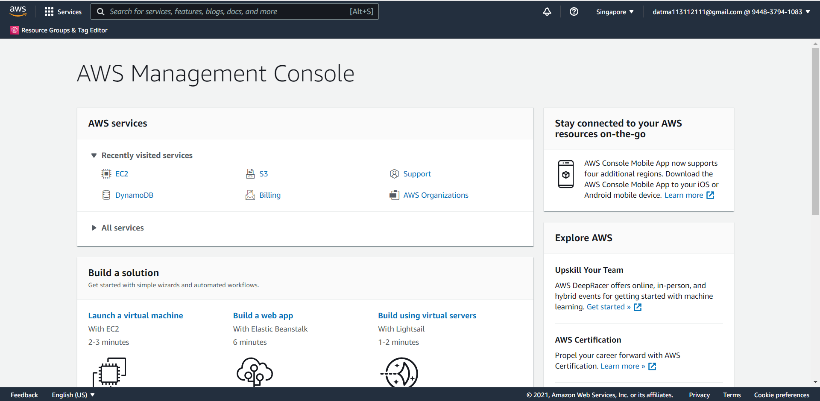

***Hình 2.1 Màn hình console manager của AWS***

AWS cung cấp các dịch vụ nổi tiếng như: dịch vụ cung cấp tài nguyên ảo hóa EC2, dịch vụ lưu trữ S3, dịch vụ về database có cấu trúc RDS, dịch vụ về database không có cấu trúc DynamoDB, CloudWatch giám sát hệ thống.



### S3

Amazon S3 là dịch vụ lưu trữ đối tượng được xây dựng để lưu trữ và truy xuất bất kỳ lượng dữ liệu nào từ bất cứ nơi nào. Đây là dịch vụ lưu trữ đơn giản có độ bền, độ sẵn có, hiệu suất, tính bảo mật dẫn đầu ngành và khả năng thay đổi quy mô gần như không giới hạn với chi phí cực kỳ thấp.

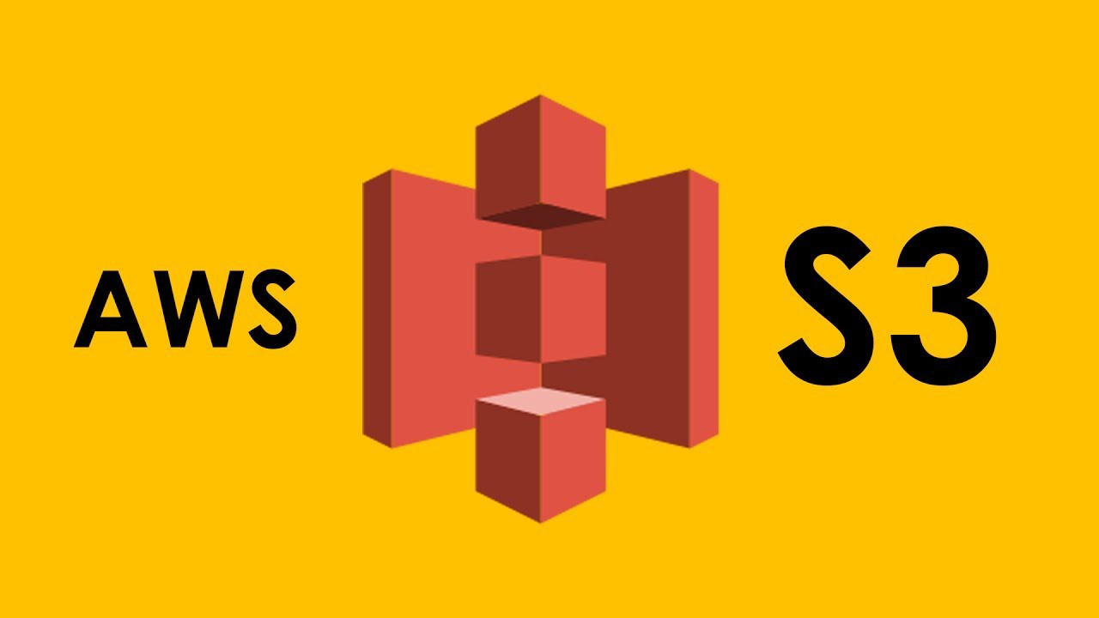

***Hình 2.2 Dịch vụ AWS S3***

Ưu điểm của việc sử dụng Amazon S3:

* Hiệu năng, khả năng lưu trữ thay đổi theo quy mô, tính khả dụng và độ bền.
* Amazon S3 được thiết kế để đảm bảo độ bền dữ liệu 99,99% vì dịch vụ này tự động tạo và lưu trữ bản sao của tất cả đối tượng S3 trên nhiều hệ thống. Điều này có nghĩa là dữ liệu khả dụng được bảo vệ khỏi các sự cố, lỗi và mối đe dọa.
* Bảo mật, tính tuân thủ cao và khả năng kiểm soát chưa từng có.
* Lưu trữ dữ liệu trong Amazon S3 ngăn chặn truy cập dữ liệu trái phép với các tính năng mã hóa và công cụ quản lý truy cập. S3 không chỉ phân quyền truy cập ở mức độ bucket mà còn phân quyền trên từng đối tượng ở trong bucket.
* Sử dụng các dịch vụ:

+ S3 để lưu trữ các tài nguyên về hình ảnh, video, file…

## 2.2 React Native

React Native là một framework do công ty công nghệ nổi tiếng Facebook phát triển nhằm mục đích giải quyết bài toán hiệu năng của Hybrid Application và bài toán chi phí khi mà phải viết nhiều loại ngôn ngữ riêng cho từng nền tảng di động.

Ưu điểm của React Native:

* Tiết kiệm thời gian và chi phí cho việc phát triển ứng dụng đa nền tảng.
* Với lượng thư viện mã nguồn mở lớn, lập trình viên có thể kế thừa và phát triển nhiều tính năng nâng cao trong thời gian ngắn.
* Việc sử dụng native code cho từng nền tảng được tối ưu đến mức thấp nhất.
* Hỗ trợ Fast refresh, các thành phần thay đổi trong code sẽ gần như có thể được cập nhật ngay lập tức nhưng vẫn sẽ đảm bảo được hiệu năng ổn định của phần mềm.
* Hỗ trợ các công cụ phân tích tĩnh cho việc debug và testing

Nhược điểm:

* Hiệu năng của React Native kém hơn Native App.
* Do được xây dựng dựa trên javascript nên React Native cũng mang các nhược điểm của javasacript như : bảo mật thấp, dễ sai, khó bảo trì,… Tuy nhiên, việc TypeScript ra đời đã khắc phục phần nào những hạn chế này.
* Quản lý bộ nhớ chưa tối ưu.
* Tùy biến chưa thật sự tốt ở một số module.
* Không thích hợp cho các app cần năng lực tính toán cao như hash, crypto,…

***Hình 2.3 React Native - framework***

***Hình 2.4 Trang chủ của React Native***

## 2.3 MongoDB

* + MongoDB là một hệ quản trị cơ sở dữ liệu mã nguồn mở, là CSDL thuộc NoSql và được hàng triệu người sử dụng.
  + MongoDB là một database hướng tài liệu (document), các dữ liệu được lưu trữ trong document kiểu JSON thay vì dạng bảng như CSDL quan hệ nên truy vấn sẽ rất nhanh.
  + Với CSDL quan hệ chúng ta có khái niệm bảng, các cơ sở dữ liệu quan hệ (như MySQL hay SQL Server...) sử dụng các bảng để lưu dữ liệu thì với MongoDB chúng ta sẽ dùng khái niệm là collection thay vì bảng
  + So với RDBMS thì trong MongoDB collection ứng với table, còn document sẽ ứng với row , MongoDB sẽ dùng các document thay cho row trong RDBMS.
  + Các collection trong MongoDB được cấu trúc rất linh hoạt, cho phép các dữ liệu lưu trữ không cần tuân theo một cấu trúc nhất định.
  + Thông tin liên quan được lưu trữ cùng nhau để truy cập truy vấn nhanh thông qua ngôn ngữ truy vấn MongoDB

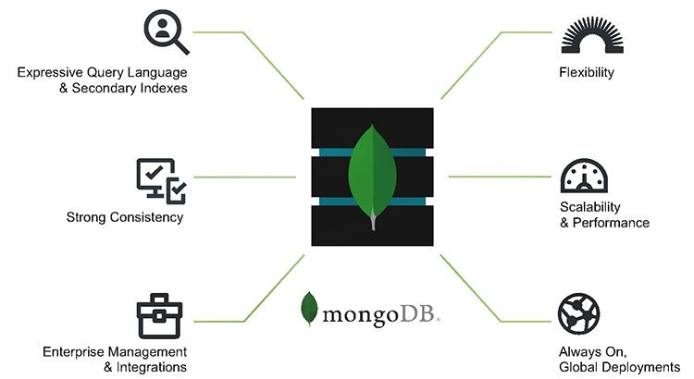

***Hình 2.5 MongoDB***

## 2.4 Node.js

* NodeJS là một nền tảng được xây dựng trên V8 JavaScript Engine – trình thông dịch thực thi mã JavaScript, giúp xây dựng các ứng dụng web một cách đơn giản và dễ dàng mở rộng.
* NodeJS được phát triển bởi Ryan Dahl vào năm 2009 và có thể chạy trên nhiều hệ điều hành khác nhau: OS X, Microsoft Windows, Linux.
* Ưu điểm của Nodejs:
* Các ứng dụng Nodejs được viết bằng **javascript,** ngôn ngữ này

là một ngôn ngữ khá thông dụng.

* Nodejs chạy đa nền tảng phía Server, sử dụng kiến trúc hướng sự kiện

Event-driven, cơ chế non-blocking I/O làm cho nó nhẹ và hiệu quả.

* Có thể chạy ứng dụng Nodejs ở bất kỳ đâu trên máy Mac – Window –

Linux, hơn nữa cộng đồng Nodejs rất lớn và hoàn toàn miễn phí.

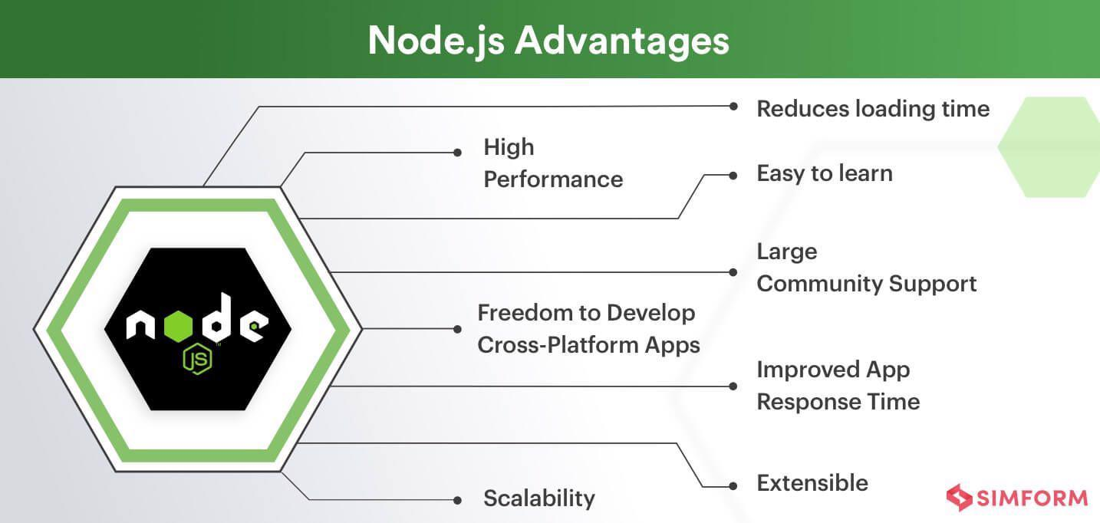

***Hình 2.6 Node.js development***

## 2.5 Twilio

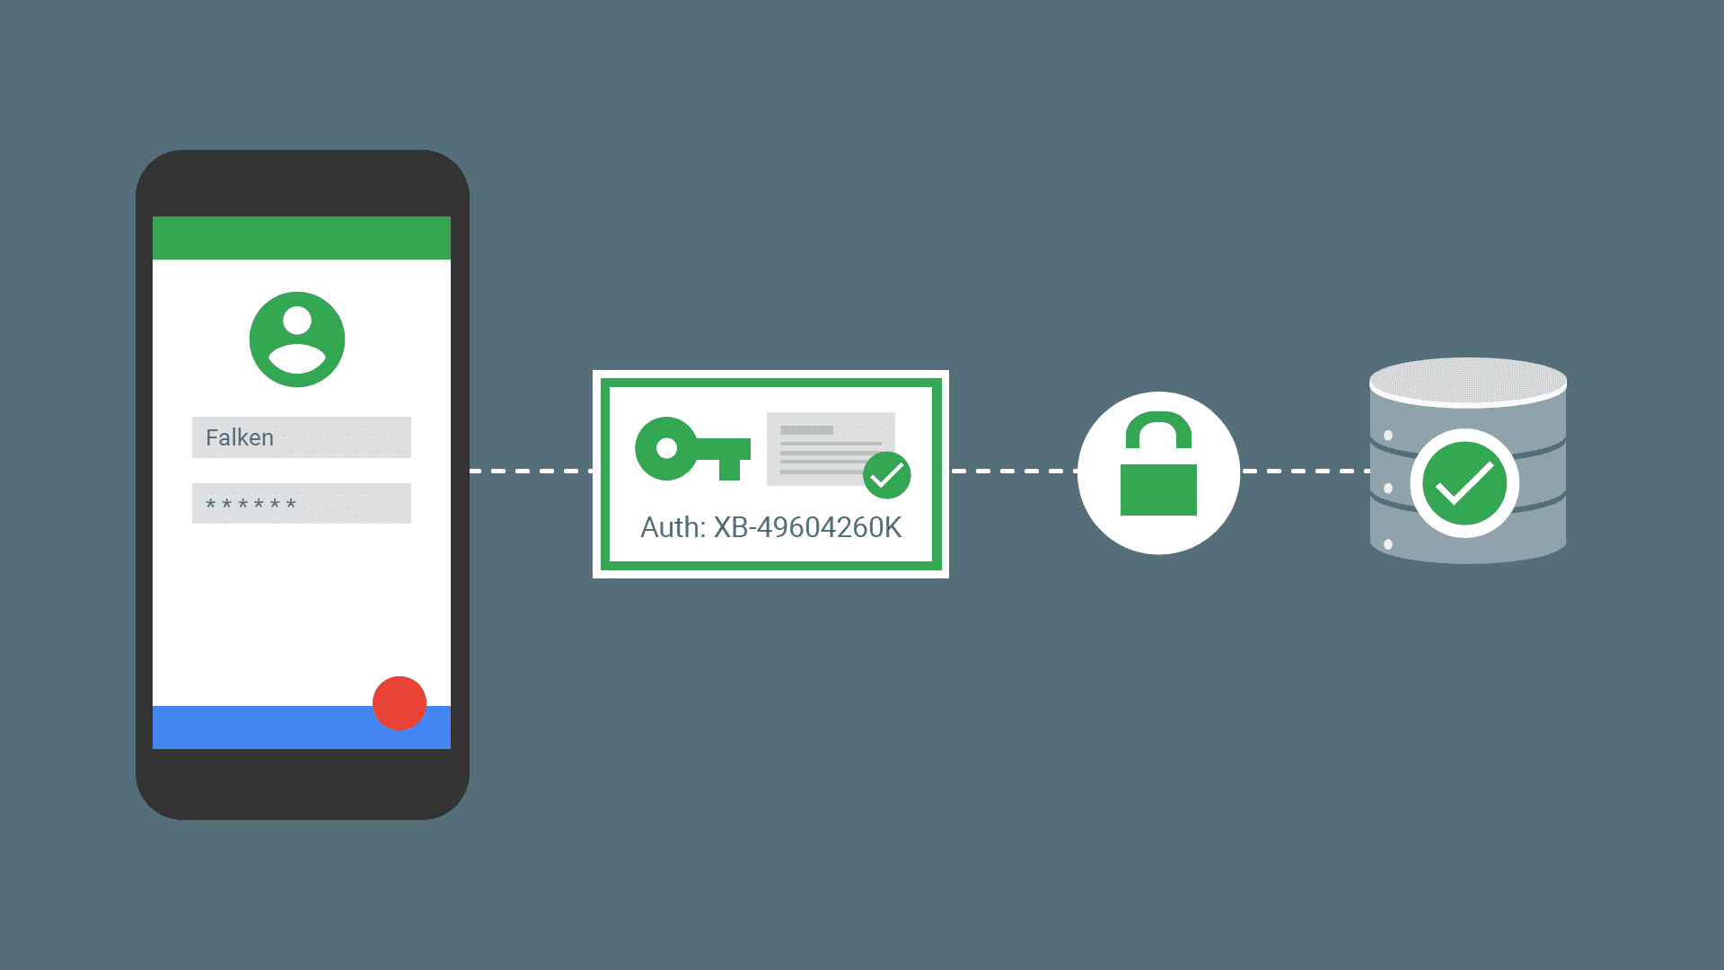

***Hình 2.7 Twilio***

Sử dụng twilio để xác thực quên mật khẩu.

* Xác thực đổi mật khẩu gửi mã OTP về số điện thoại tài khoản.

## 2.6 Công nghệ Socket

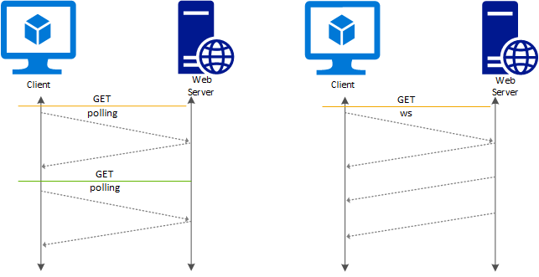

***Hình 2.8 Đường đi của công nghệ socket***

* [Socket](https://en.wikipedia.org/wiki/Socket) là một điểm cuối (end-point) của liên kết truyền thông hai chiều (two-way communication) giữa hai chương trình chạy trên mạng. Các lớp Socket được sử dụng để biểu diễn kết nối giữa client và [server](https://wiki.tino.org/server-va-cac-loai-may-chu-pho-bien/),  được ràng buộc với một cổng port (thể hiện là một con số cụ thể) để các tầng TCP (TCP Layer) có thể định danh ứng dụng mà dữ liệu sẽ được gửi tới.
* Lập trình socket là lập trình cho phép nhân viên kết nối các máy tính truyền tải và nhận dữ liệu từ máy tính thông qua mạng.
* Ưu điểm:
* Khả năng bảo mật
* Kết nối lại tự động + phát hiện tình trạng ngắt kết nối
* Hỗ trợ nhị phân
* Hỗ trợ tạo phòng và kênh

# CHƯƠNG 3: PHÂN TÍCH VÀ THIẾT KẾ

## 3.1 Phân tích yếu cầu bằng UML

### 3.1.1 Usecase tổng quát

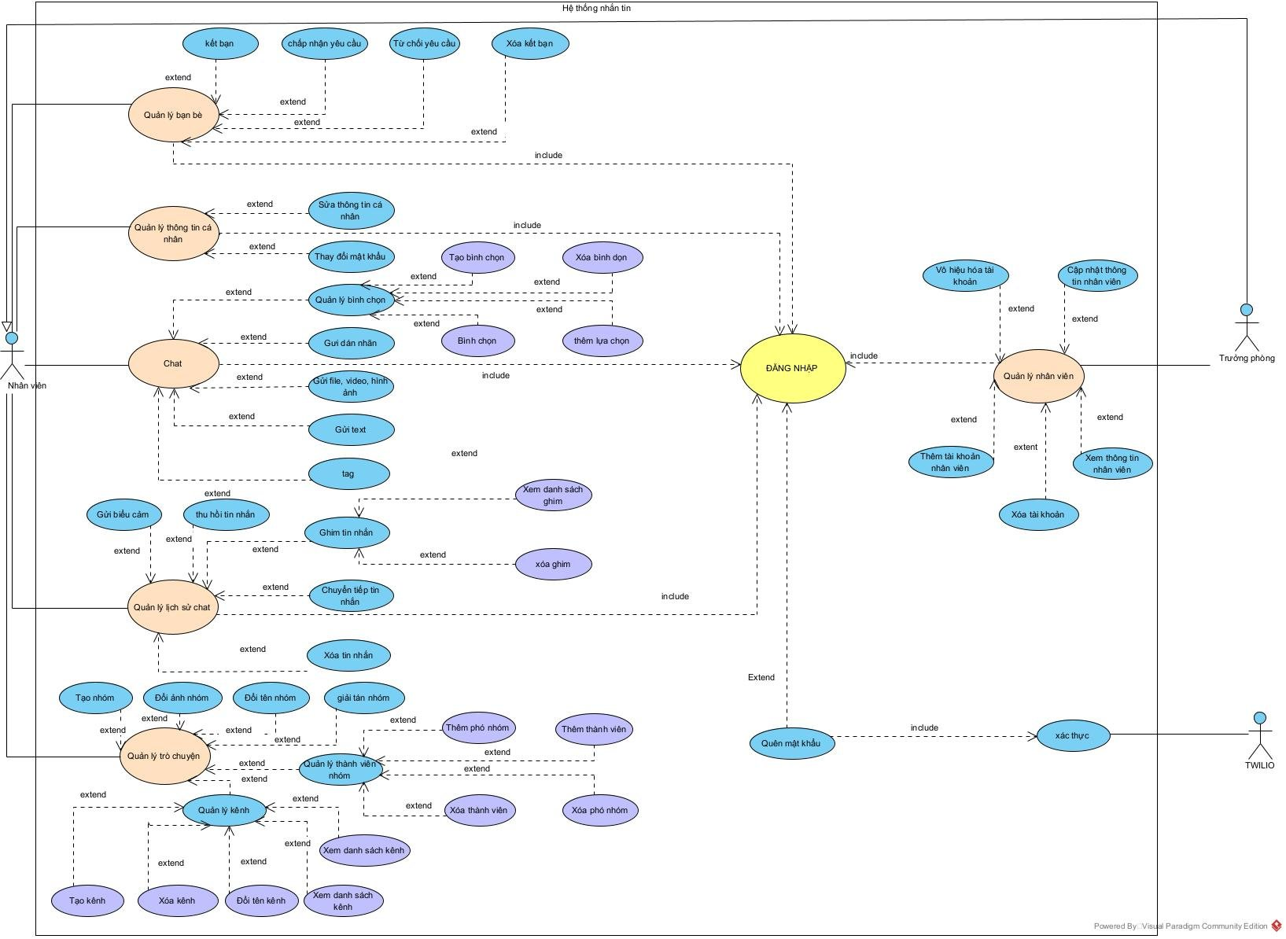

***Hình 3.1 Mô hình usecase tổng quát***

### 3.1.2 Danh sách tác nhân và mô tả

|  |  |
| --- | --- |
| Tác nhân | Mô tả tác nhân |
| Nhân viên | Sử dụng các chức năng mà hệ thống cung cấp như nhắn tin, kết nối, tạo nhóm …. |
| Trưởng phòng | Quản lý nhân viên |

***Bảng 3.1 Danh sách tác nhân và mô tả***

### 3.1.3 Danh sách các tình huống hoạt động (Use cases)

|  |  |
| --- | --- |
| ID | Tên Use case |
| UC01 | Đăng nhập |
| UC02 | Quên mật khẩu |
| UC03 | Gửi tin nhắn |
| UC04 | Gửi file, hình ảnh, video |
| UC05 | Chấp nhận yêu cầu kết bạn |
| UC06 | Từ chối yêu cầu kết bạn |
| UC07 | Xóa bạn bè |
| UC08 | Sửa thông tin cá nhân |
| UC09 | Thay đổi mật khẩu |
| UC10 | Tạo bình chọn |
| UC11 | Xóa bình chọn |
| UC12 | Thêm lựa chọn |
| UC13 | Bình chọn |
| UC14 | Xóa yêu cầu kết nối |
| UC15 | Kết nối |
| UC16 | Tag bạn bè |
| UC17 | Bày tỏ cảm xúc |
| UC18 | Thu hồi tin nhắn |
| UC19 | Ghim tin nhắn |
| UC20 | Chuyển tiếp tin nhắn |
| UC21 | Xóa tin nhắn |
| UC22 | Tạo nhóm |
| UC23 | Đổi ảnh nhóm |
| UC24 | Đổi tên nhóm |
| UC25 | Giải tán nhóm |
| UC26 | Thêm phó nhóm |
| UC27 | Thêm thành viên |
| UC28 | Xóa phó nhóm |
| UC29 | Xóa thành viên |
| UC30 | Tạo kênh |
| UC31 | Xóa kênh |
| UC32 | Đổi tên kênh |
| UC33 | Xem danh sách kênh |
| UC34 | Xem thông tin nhân viên |
| UC35 | Vô hiệu hóa tài khoản |
| UC36 | Xóa tài khoản |
| UC37 | Thêm tài khoản nhân viên |
| UC38 | Cập nhật thông tin nhân viên |

***Bảng 3.2 Danh sách các tình huống trong hệ thống***

### 3.1.4 Tình huống hoạt động

#### **3.1.4.1 Use case đăng nhập**

* Đặc tả use case đăng nhập

|  |  |
| --- | --- |
| * **Tên use case**: UC01_Đăng nhập | |
| * **Mô tả sơ lược**: Nhân viên muốn đăng nhập vào hệ thống để sử dụng các dịch vụ | |
| * **Actor chính**: Nhân viên | |
| * **Actor phụ**: | |
| * **Tiền điều kiện (Pre-condition):** Nhân viên đã có tài khoản | |
| * **Hậu điều kiện (Post-condition):** | |
| * **Luồng sự kiện chính (main flow):** | |
| **Actor** | **System** |
| 1. Nhân viên chọn chức năng đăng nhập trên trang chủ |  |
|  | 1. Hệ thống hiển thị giao diện nhập thông tin tài khoản |
| 1. Nhân viên nhập tài khoản gồm mã nhân viên và mật khẩu |  |
| 1. Chọn nút đăng nhập |  |
|  | 1. Hệ thống kiểm tra thông tin nhập vào |
|  | 1. Hệ thống chuyển hướng nhân viên vào giao diện chat |
| * **Luồng sự kiện thay thế (alternate flow):** | |
|  | 5.1. Hệ thống thông báo thông tin tài khoản đăng nhập không đúng |
|  | 5.2. Hệ thống quay lại bước 3 |

***Bảng 3.3 Use case đăng nhập***

* Sơ đồ activity diagram

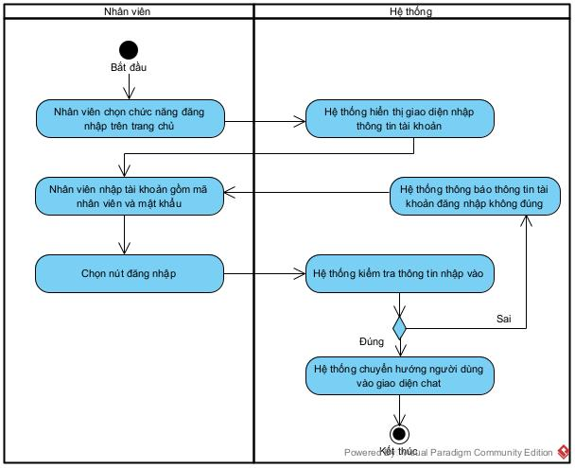

***Hình 3.2 Activity diagram đăng nhập***

* Sơ đồ sequence diagram

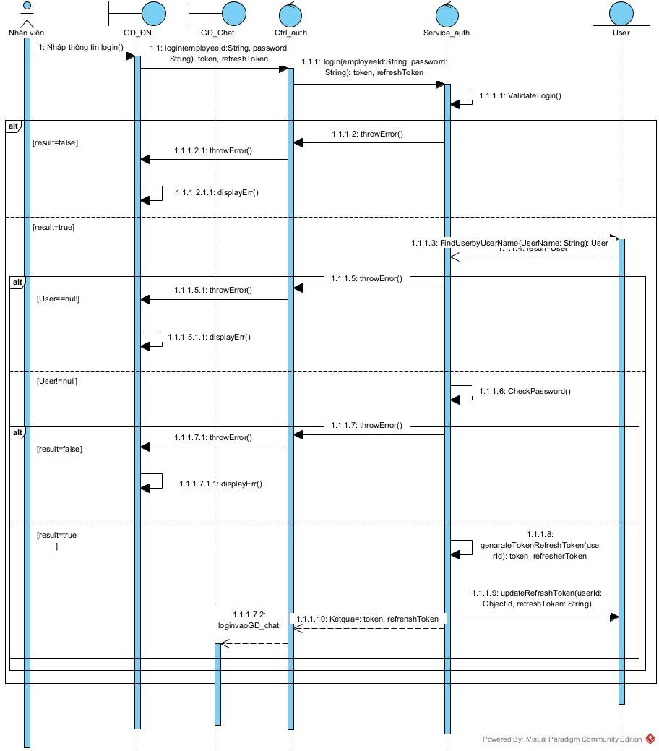

***Hình 3.3 Sequence diagram đăng nhập***

#### **3.1.4.2 Use case quên mật khẩu**

* Use case quên mật khẩu

|  |  |
| --- | --- |
| * **Tên use case**: UC02_ Quên mật khẩu | |
| * **Mô tả sơ lược**: Nhân viên lấy lại mật khẩu đã mất | |
| * **Actor chính**: Nhân viên | |
| * **Actor phụ**: | |
| * **Tiền điều kiện (Pre-condition):** Nhân viên đã có tài khoản | |
| * **Hậu điều kiện (Post-condition):** Nhân viên lấy lại được mật khẩu mới | |
| * **Luồng sự kiện chính (main flow):** | |
| **Actor** | **System** |
| 1. Nhân viên chọn chức năng quên mật khẩu. |  |
|  | 1. Hiển thị giao diện lấy lại mật khẩu |
| 1. Nhân viên nhập số điện thoại và bấm xác nhận |  |
|  | 1. Hệ thống kiểm tra tài khoản đã tồn tại chưa |
|  | 1. Hệ thống hiển thị giao diện nhập mật khẩu mới và gửi mã OTP |
| 1. Nhân viên nhập mật khẩu mới và nhập mã OTP |  |
|  | 1. Hệ thống kiểm tra OTP và mật khẩu mới đã nhập |
|  | 1. Hệ thống xác nhận đổi mật khẩu thành công và quay về trang đăng nhập. |
| * **Luồng sự kiện thay thế (alternate flow):** | |
|  | 4.1. Hệ thống thông báo không tồn tại |
|  | 4.2. Hệ thống quay lại bước 3 |
|  | * 1. Hệ thống thông báo mật khẩu không hợp lệ hoặc mã OTP sai |
|  | 7.2 Hệ thống quay lại bước 6 |

***Bảng 3.4 Use case quên mật khẩu***

* Sơ đồ activity diagram

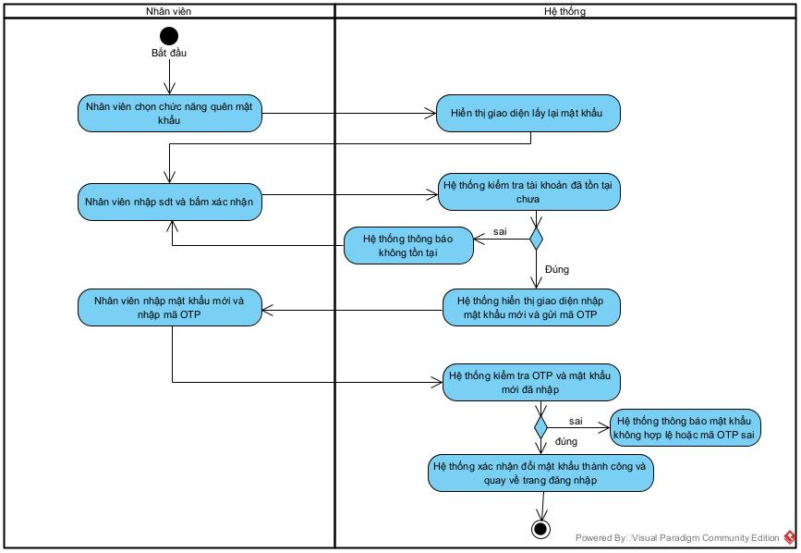

***Hình 3.4 Activity diagram quên mật khẩu***

* Sơ đồ sequence diagram

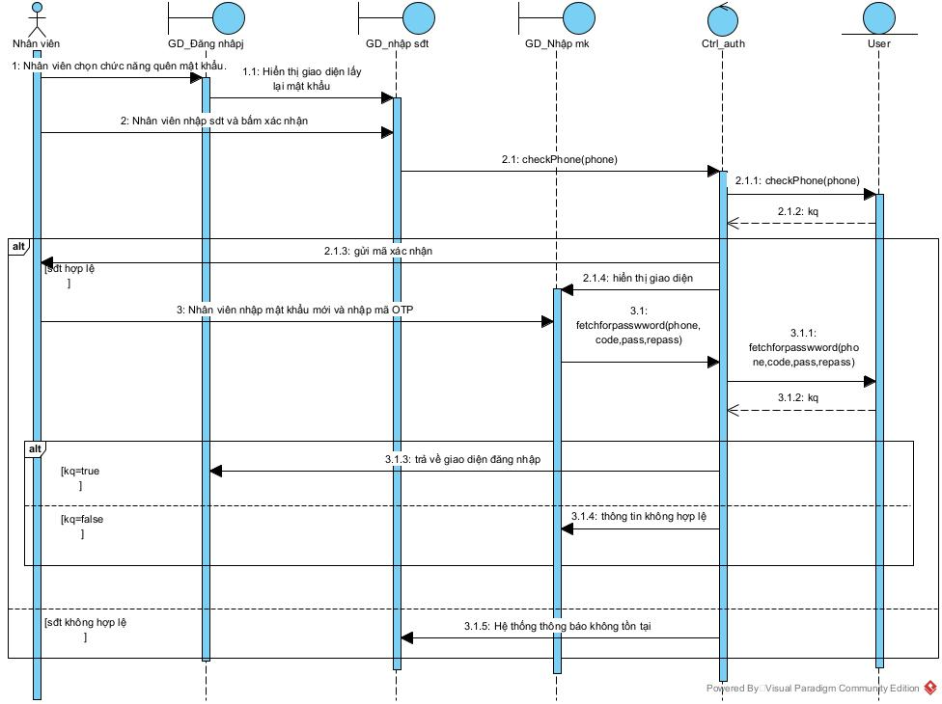

#### **3.1.4.3 Use case gửi tin nhắn**

* Use case gửi tin nhắn

|  |  |
| --- | --- |
| **Use case:** UC03_gửi tin nhắn | |
| **Mô tả sơ lược**: Nhắn tin với đồng nghiệp hoặc trong một nhóm chat | |
| **Actor chính**: Nhân viên | |
| **Actor phụ**: Không. | |
| **Tiền điều kiện (Pre-condition):** Nhân viên đã đăng nhập vào hệ thống và đã tạo cuộc trò chuyện với bạn bè hoặc nhóm muốn nhắn tin. | |
| **Hậu điều kiện (Post-condition):** Nhân viên có thể nhắn tin với đồng nghiệp hoặc nhóm trong cửa sổ chat. | |
| * **Luồng sự kiện chính (main flow):** | |
| **Actor** | **System** |
| 1. Nhân viên chọn bạn bè hoặc nhóm muốn gửi tin nhắn |  |
|  | 1. Hệ thống hiển thị giao diện nhắn tin và danh sách tin nhắn |
| 1. Nhân viên nhập tin nhắn muốn gửi và nhấn nút gửi |  |
|  | 1. Hệ thống kiểm tra tin nhắn và xử lý gửi tin nhắn |
|  | 1. Hệ thống xóa nội dung tin nhắn trong ô nhập tin nhắn |
|  | 1. Hệ thống cập nhật lại danh sách tin nhắn và hiển thị nội dung tin nhắn lên giao diện nhắn tin |
| * **Luồng sự kiện thay thế (alternate flow):** | |
|  | 4.1. Hệ thống kiểm tra bội dung tin nhắn không hợp lệ (rỗng, chỉ chứa kí tự khoảng trắng) |
|  | 4.2. Hệ thống xóa nội dung tin nhắn trong ô nhập tin nhắn |
| * **Luồng sự kiện ngoại lệ (exception flow):** | |
|  |  |

***Bảng 3.5 Use case nhắn tin***

* Sơ đồ activity diagram

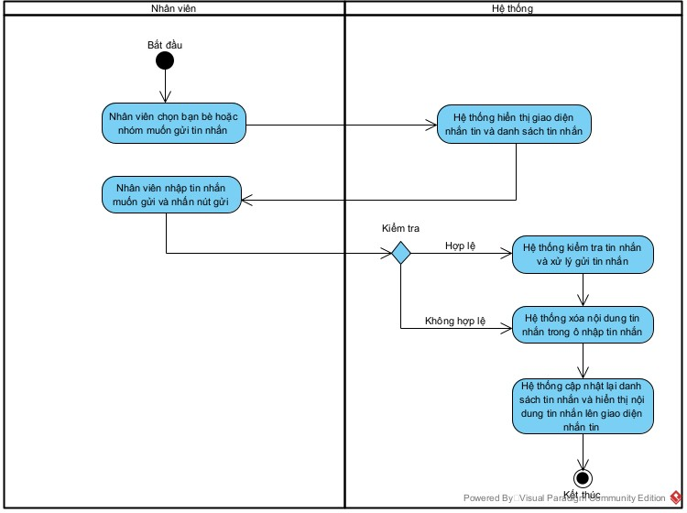

***Hình 3.4 Activity diagram nhắn tin***

* Sơ đồ sequence diagram

Hình 3- sequence diagram nhắn tin

#### **3.1.4.4 Use case gửi file, hình ảnh, video**

* Use case gửi file, hình ảnh, video

|  |  |
| --- | --- |
| **Use case:** UC04_Gửi file, hình ảnh, video | |
| **Mô tả sơ lược**: Gửi file, hình ảnh, video với đồng nghiệp hoặc trong một nhóm chat | |
| **Actor chính**: Nhân viên | |
| **Actor phụ**: AWS. | |
| **Tiền điều kiện (Pre-condition):** Nhân viên đã đăng nhập vào hệ thống và đã tạo cuộc trò chuyện với đồng nghiệp hoặc nhóm muốn gửi file, hình ảnh, video. | |
| **Hậu điều kiện (Post-condition):** Nhân viên có thể gửi file, hình ảnh, video với bạn bè trong cửa sổ chat. | |
| * **Luồng sự kiện chính (main flow):** | |
| **Actor** | **System** |
| 1. Nhân viên chọn đồng nghiệp hoặc nhóm muốn gửi file, hình ảnh, video |  |
|  | 1. Hệ thống hiển thị giao diện nhắn tin và danh sách tin nhắn |
| 1. Nhân viên chọn chức năng gửi file hoặc gửi hình ảnh |  |
| 1. Nhân viên tìm và chọn file, hình ảnh, video cần gửi |  |
|  | 1. Hệ thống xử lý gửi file, hình ảnh, video |
|  | 1. Hệ thống cập nhật lại danh sách tin nhắn và hiển thị nội dung tin nhắn lên giao diện nhắn tin |
| * **Luồng sự kiện thay thế (alternate flow):** | |
|  |  |
| * **Luồng sự kiện ngoại lệ (exception flow):** | |
|  | 5.1 Hệ thống thông báo gửi thất bại |

***Bảng 3.6 Use case gửi file, hình ảnh, video***

* Sơ đồ activity diagram

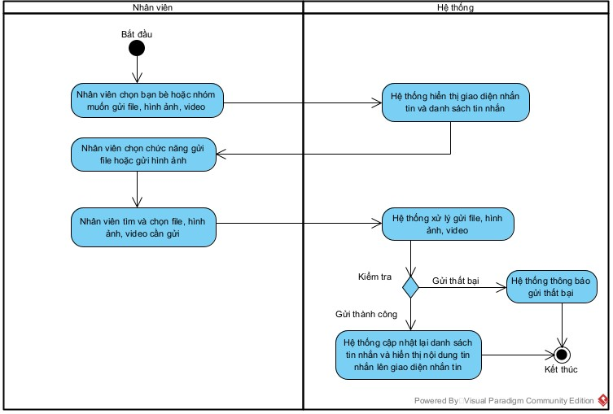

***Hình 3.5 Activity diagram gửi file, hình ảnh, video***

* Sơ đồ sequence diagram

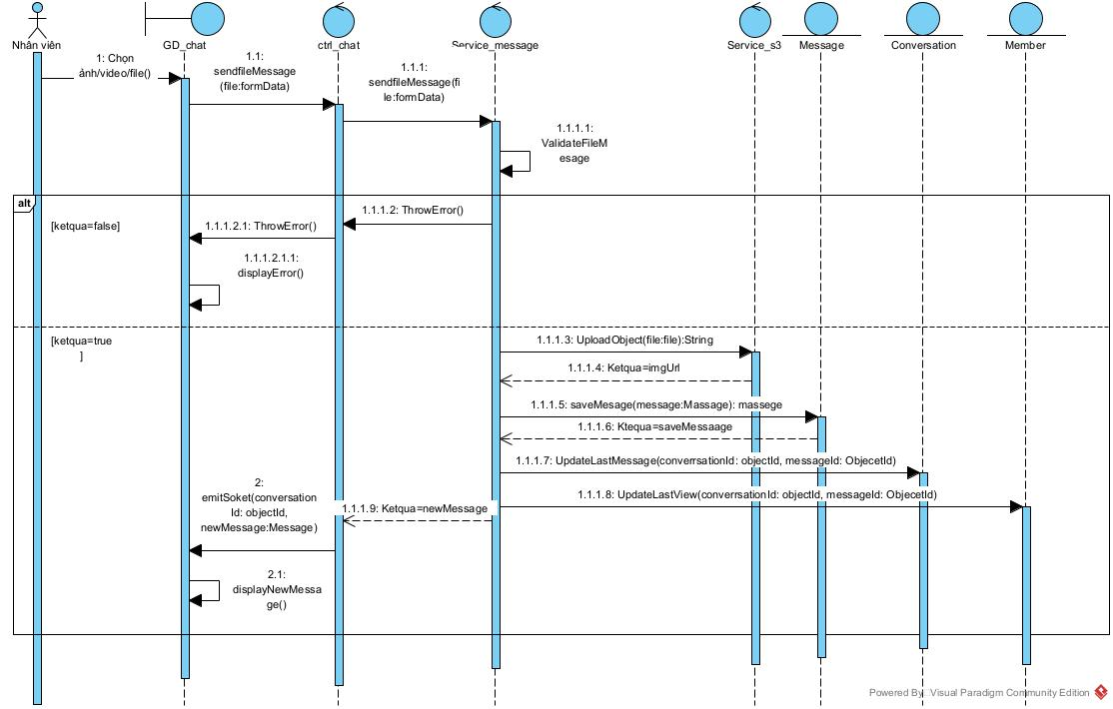

#### **Use case chấp nhận yêu cầu kết bạn**

* Use case chấp nhận yêu cầu kết bạn

|  |  |
| --- | --- |
| **Use case:** UC05_Chấp nhận yêu cầu kết bạn | |
| **Mô tả sơ lược**: Nhân viên từ chấp nhận yêu cầu kết bạn | |
| **Actor chính**: Nhân viên | |
| **Actor phụ**: Không. | |
| **Tiền điều kiện (Pre-condition):** Nhân viên đã đăng nhập vào hệ thống và đang ở giao diện bạn bè; Nhân viên đã nhận được yêu cầu kết bạn từ người khác. | |
| **Hậu điều kiện (Post-condition):** Nhân viên có thể chấp nhận yêu cầu kết bạn. | |
| * **Luồng sự kiện chính (main flow):** | |
| **Actor** | **System** |
| 1. Nhân viên chọn chức năng “Đồng ý” tại giao diện danh sách kết bạn |  |
|  | 1. Hệ thống xử lý chấp nhận yêu cầu kết bạn |
|  | 1. Hệ thống cập nhật lại danh sách kết bạn |
|  | 1. Hệ thống tạo cuộc trò chuyện với người được chấp nhận yêu cầu và thông báo “Đã trở thành bạn bè” |
| * **Luồng sự kiện thay thế (alternate flow):** | |
|  |  |
| * **Luồng sự kiện ngoại lệ (exception flow):** | |
|  |  |

Bảng 3- Usecase chấp nhận yêu cầu kết bạn

* Sơ đồ activity diagram

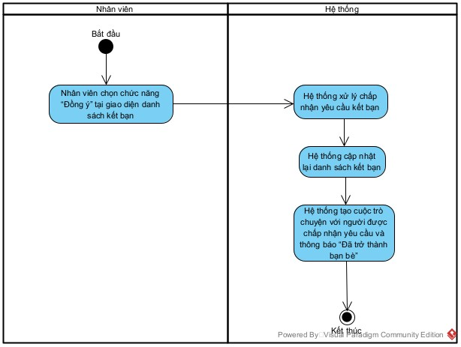

#### **Use case từ chối yếu cầu kết bạn**

* Use case từ chối yêu cầu kết bạn

|  |  |
| --- | --- |
| **Use case:** UC06_Từ chối yêu cầu kết bạn | |
| **Mô tả sơ lược**: Nhân viên từ chối yêu cầu kết bạn | |
| **Actor chính**: Nhân viên | |
| **Actor phụ**: Không. | |
| **Tiền điều kiện (Pre-condition):** Nhân viên đã đăng nhập vào hệ thống và đang ở giao diện bạn bè; Nhân viên đã nhận được yêu cầu kết bạn từ người khác. | |
| **Hậu điều kiện (Post-condition):** Nhân viên có thể từ chối yêu cầu kết bạn. | |
| * **Luồng sự kiện chính (main flow):** | |
| **Actor** | **System** |
| 1. Nhân viên chọn chức năng “Từ chối” tại giao diện danh sách kết bạn |  |
|  | 1. Hệ thống xử lý từ chối yêu cầu kết bạn |
|  | 1. Hệ thống cập nhật lại danh sách kết bạn |
| * **Luồng sự kiện thay thế (alternate flow):** | |
|  |  |
| * **Luồng sự kiện ngoại lệ (exception flow):** | |
|  |  |

Bảng 3- Usecase từ chối yêu cầu kết bạn

* Sơ đồ activity diagram

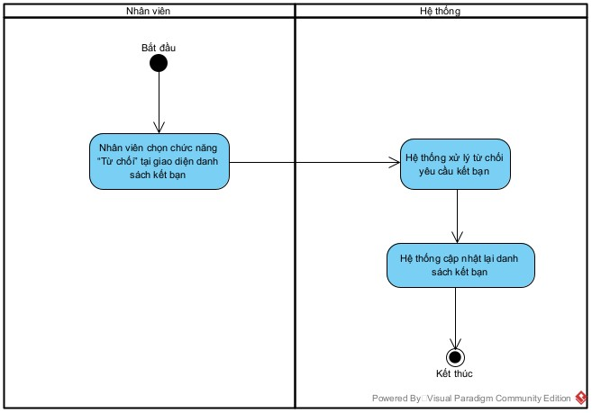

#### **Use case xóa bạn bè**

* Use case xóa kết bạn

|  |  |
| --- | --- |
| **Use case:** UC07_Xóa kết bạn | |
| **Mô tả sơ lược**: Nhân viên xóa bạn bè ra khỏi danh sách bạn bè | |
| **Actor chính**: Nhân viên | |
| **Actor phụ**: Không. | |
| **Tiền điều kiện (Pre-condition):** Nhân viên đã đăng nhập vào hệ thống và đang ở giao diện bạn bè. | |
| **Hậu điều kiện (Post-condition):** Nhân viên có thể xóa bạn bè ra khỏi danh sách bạn bè | |
| * **Luồng sự kiện chính (main flow):** | |
| **Actor** | **System** |
| 1. Nhân viên chọn chức năng “Xóa bạn” tại giao diện danh sách bạn bè |  |
|  | 1. Hệ thống hiển thị giao diện xác nhận xóa bạn bè |
| 1. Nhân viên xác nhận xóa |  |
|  | 1. Hệ thống cập nhật lại danh sách kết bạn và thông báo “xóa thành công” |
| * **Luồng sự kiện thay thế (alternate flow):** | |
|  |  |
| * **Luồng sự kiện ngoại lệ (exception flow):** | |
|  |  |

Bảng 3- Usecase xoá kết bạn

* Sơ đồ activity diagram

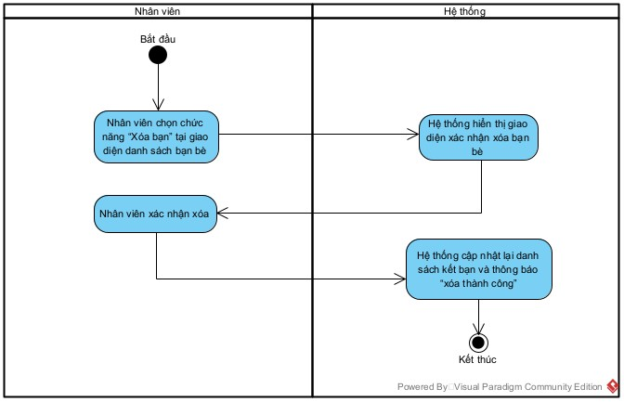

#### **Use case sửa thông tin cá nhân**

* Use casesửa thông tin cá nhân

|  |  |
| --- | --- |
| * **Tên use case**: UC08_sửa thông tin cá nhân | |
| * **Mô tả sơ lược**: Giúp nhân viên sửa thông tin cá nhân của mình trong hệ thống | |
| * **Actor chính**: Nhân viên | |
| * **Actor phụ**: | |
| * **Tiền điều kiện (Pre-condition):** Nhân viên đăng nhập thành công vào hệ thống | |
| * **Hậu điều kiện (Post-condition):** Thông tin nhân viên được cập nhập | |
| * **Luồng sự kiện chính (main flow):** | |
| **Actor** | **System** |
| 1. Nhân viên chọn chức năng cập nhật thông tin |  |
|  | 1. Hệ thống hiển thị giao diện quản lí thông tin Nhân viên |
| 1. Nhân viên nhập thông tin tài khoản cần thay đổi (avatar nếu có) |  |
| 1. Nhân viên nhấn cập nhật |  |
|  | 1. Hệ thống kiểm tra thông tin nhập vào |
|  | 1. Thông báo cập nhập thành công |
| * **Luồng sự kiện thay thế (alternate flow):** | |
|  | 5.1. Hệ thống thông báo thông tin không hợp lệ |
|  | 5.2. Hệ thống quay lại bước 3 |

Bảng 3- Use case cập nhật thông tin nhân viên

* Sơ đồ activity diagram

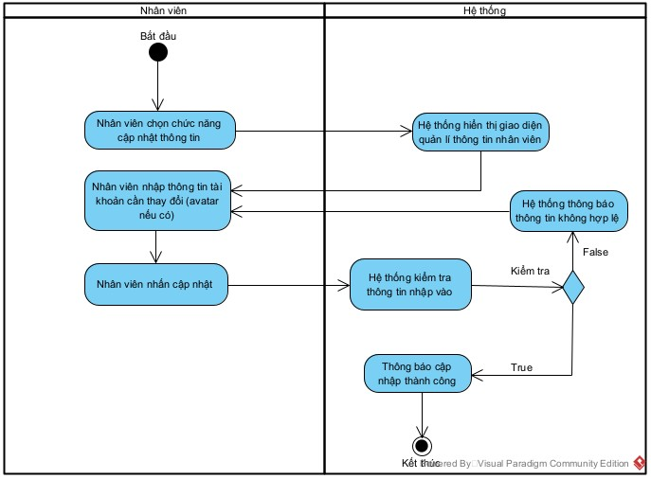

Hình 3- Activity diagram cập nhật thông tin

* Sơ đồ sequence diagram

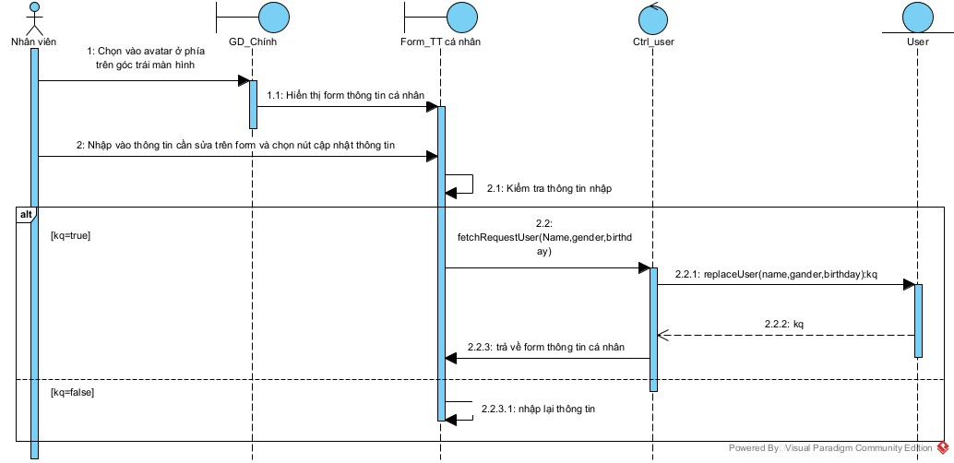

#### **Use case thay đổi mật khẩu**

* Use case thayđổi mật khẩu

|  |  |
| --- | --- |
| * **Tên use case:** UC09_Đổi mật khẩu | |
| * **Mô tả sơ lược:** Đổi mật khẩu cho tài khoản cá nhân | |
| * **Actor chính:** Nhân viên | |
| * **Actor phụ: Không** | |
| * **Tiền điều kiện (Pre-condition):** Nhân viên đã đăng nhập vào hệ thống | |
| * **Hậu điều kiện (Post-condition):** Mật khẩu của nhân viên được thay đổi và lưu lại trong hệ thống. | |
| * **Luồng sự kiện chính (main flow):** | |
| **Actor** | **System** |
| 1. Nhân viên nhấn nút đổi mật khẩu. |  |
|  | 1. Hệ thống hiển thị giao diện đổi mật khẩu |
| 1. Nhập thông tin vào trường mật khẩu hiện tại, mật khẩu mới và xác nhận mật khẩu mới |  |
|  | 1. Kiểm tra các trường vừa nhập có hợp lệ hay không |
| * **Luồng sự kiện thay thế (alternate flow):** | |
|  | 4.1 Trường mật khẩu cũ không đúng hoặc hai trường mật khẩu mới không hợp lệ sẽ hiện thông báo không thành công |
|  | 4.2 Hệ thống kiểm tra trường mật khẩu cũ đúng và hai trường còn lại hợp lệ thì sẽ thông báo thành công |
| * **Luồng sự kiện ngoại lệ (exception flow):** | |

Bảng 3- Use case Đổi mật khẩu

* Sơ đồ activity diagram

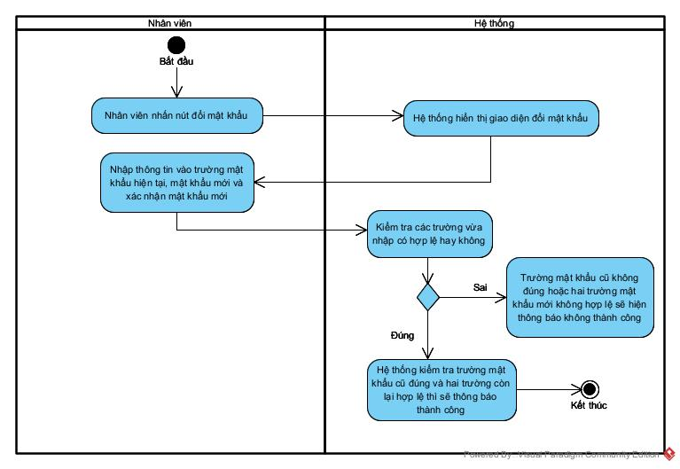

* Sơ đồ sequence diagram

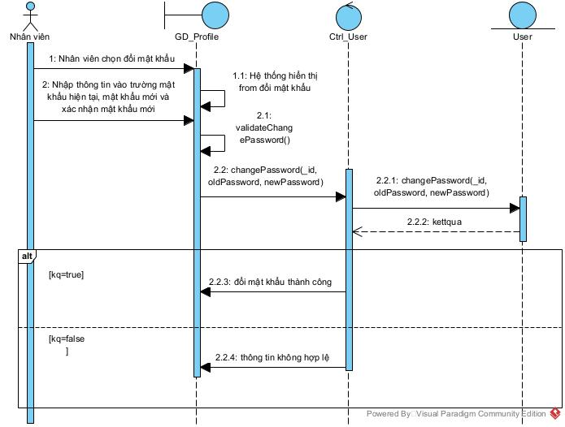

#### **Use case tạo bình chọn**

* Use case tạo bình chọn

|  |  |
| --- | --- |
| **Use case:** UC10_Tạo bình chọn | |
| **Mô tả sơ lược**: Tạo bình chọn cho chat nhóm | |
| **Actor chính**: Nhân viên | |
| **Actor phụ**: Không. | |
| **Tiền điều kiện (Pre-condition):** Nhân viên đã đăng nhập vào hệ thống và đang ở trong một nhóm chat. | |
| **Hậu điều kiện (Post-condition):** Nhân viên có thể tạo bình chọn cho nhóm chat | |
| * **Luồng sự kiện chính (main flow):** | |
| **Actor** | **System** |
| Nhân viên nhấn icon “….” trên giao diện nhắn tin |  |
|  | Hệ thống hiển thị danh sách tuy chọn |
| Nhân viên chọn chức năng bình chọn |  |
|  | Hệ thống hiển thị giao diện tạo bình chọn |
| Nhân viên nhập thông tin bình chọn và nhấn nút “tạo bình chọn” |  |
|  | Hệ thống xử lý tạo bình chọn |
|  | Hệ thống cập nhật lại danh sách tin nhắn và hiển thị bình chọn lên giao diện nhắn tin |
| * **Luồng sự kiện thay thế (alternate flow):** | |
|  |  |
| * **Luồng sự kiện ngoại lệ (exception flow):** | |
| 5.1 Nhân viên nhấn nút “hủy” |  |
|  | 5.2 Hệ thống hiển thị thông báo “bạn có muốn hủy tạo bình chọn?” |
| 5.3 Nhân viên xác nhận |  |

Bảng 3- Use case tạo bình chọn

* Sơ đồ activity diagram

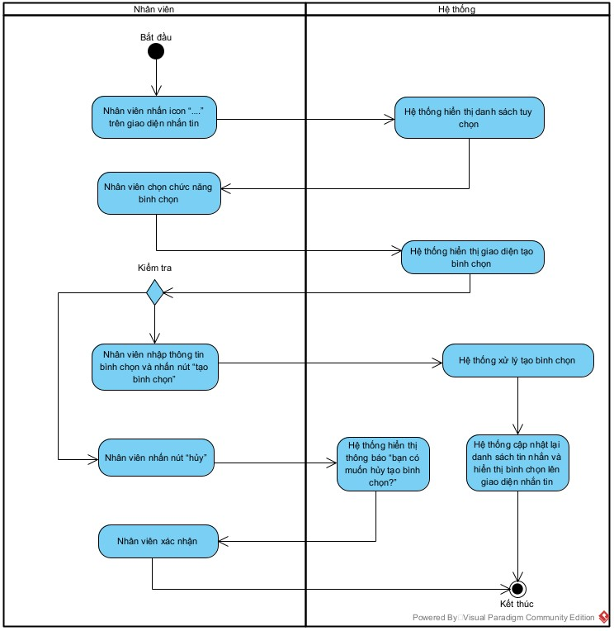

Hình 3- Activity diagram tạo bình chọn

* Sơ đồ sequence diagram

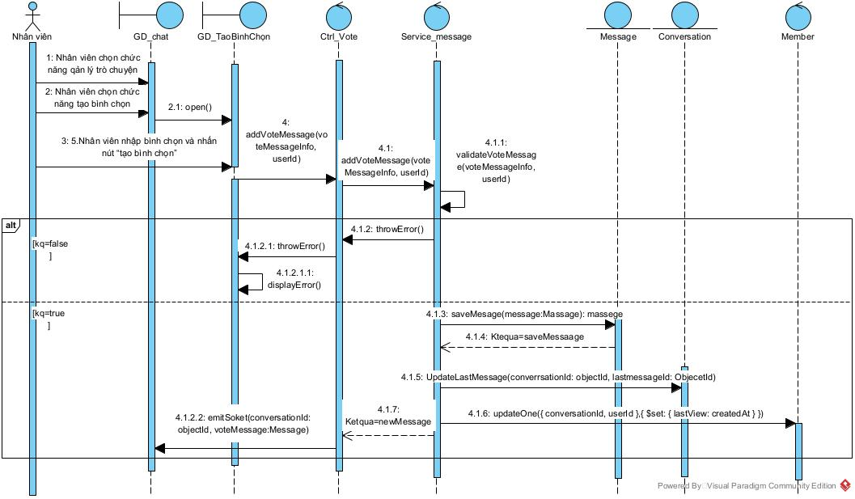

#### **Use case xóa bình chọn**

* Use case xoá bình chọn

|  |  |
| --- | --- |
| **Use case:** UC11_Xóa bình chọn | |
| **Mô tả sơ lược**: Xóa bình chọn đã tạo | |
| **Actor chính**: Nhân viên | |
| **Actor phụ**: Không. | |
| **Tiền điều kiện (Pre-condition):** Nhân viên đã đăng nhập vào hệ thống, đang ở trong một nhóm chat và nhóm chat đã tạo bình chọn | |
| **Hậu điều kiện (Post-condition):** Nhân viên có thể thêm xóa bình chọn trong nhóm chat | |
| * **Luồng sự kiện chính (main flow):** | |
| **Actor** | **System** |
| 1. Nhân viên nhấn nút “xem lựa chọn” tại bình chọn trên giao diện nhắn tin |  |
|  | 1. Hệ thống hiển thị giao diện bình chọn |
| 1. Nhân viên chọn chức năng xóa bình chọn |  |
|  | 1. Hệ thống hiển thị thông báo “bạn có muốn xóa bình chọn?” |
| 1. Nhân viên xác nhận |  |
|  | 1. Hệ thống xử lý xóa bình chọn |
|  | 1. Hệ thống cập nhật lại danh sách tin nhắn và hiển thị lên giao diện nhắn tin |
| * **Luồng sự kiện thay thế (alternate flow):** | |
|  |  |
| * **Luồng sự kiện ngoại lệ (exception flow):** | |
| 5.1 Nhân viên nhấn nút “hủy” |  |

Bảng 3- Use case xoá bình chọn

* Sơ đồ activity diagram

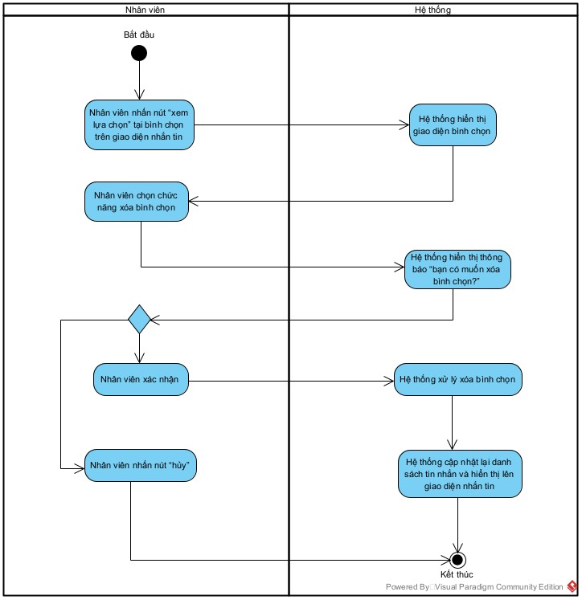

Hình 3- Activity diagram xoá bình chọn

#### **3.1.4.12 Use case thêm lựa chọn**

* Use case thêm lựa chọn

|  |  |
| --- | --- |
| **Use case:** UC12_Thêm lựa chọn | |
| **Mô tả sơ lược**: Thêm lựa chọn cho bình chọn | |
| **Actor chính**: Nhân viên | |
| **Actor phụ**: Không. | |
| **Tiền điều kiện (Pre-condition):** Nhân viên đã đăng nhập vào hệ thống, đang ở trong một nhóm chat và nhóm chat đã tạo bình chọn | |
| **Hậu điều kiện (Post-condition):** Nhân viên có thể thêm lựa chọn cho bình chọn. | |
| * **Luồng sự kiện chính (main flow):** | |
| **Actor** | **System** |
| 1. Nhân viên nhấn nút “xem lựa chọn” tại bình chọn trên giao diện nhắn tin |  |
|  | 1. Hệ thống hiển thị giao diện bình chọn |
| 1. Nhân viên chọn chức năng thêm lựa chọn |  |
|  | 1. Hệ thống hiển thị ô nhập lựa chọn |
| 1. Nhân viên nhập lựa chọn và nhấn nút “xác nhận” |  |
|  | 1. Hệ thống xử lý thêm lựa chọn cho bình chọn |
|  | 1. Hệ thống cập nhật lại danh sách tin nhắn và hiển thị bình chọn lên giao diện nhắn tin |
| * **Luồng sự kiện thay thế (alternate flow):** | |
|  |  |
| * **Luồng sự kiện ngoại lệ (exception flow):** | |
| 5.1 Nhân viên nhấn nút “hủy” |  |

Bảng 3- Use case thêm bình chọn

* Sơ đồ activity diagram

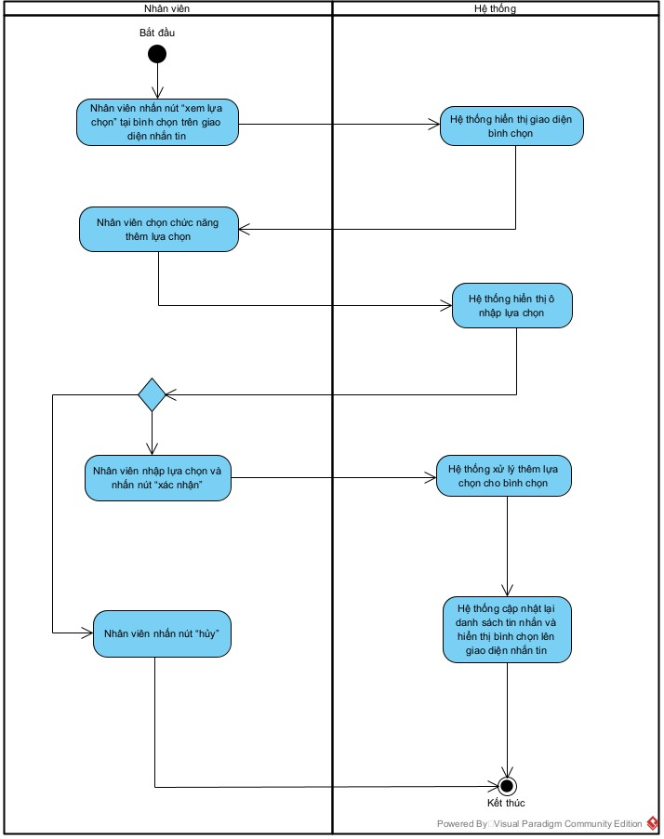

Hình 3- Activity diagram thêm bình chọn

* Sơ đồ sequence diagram

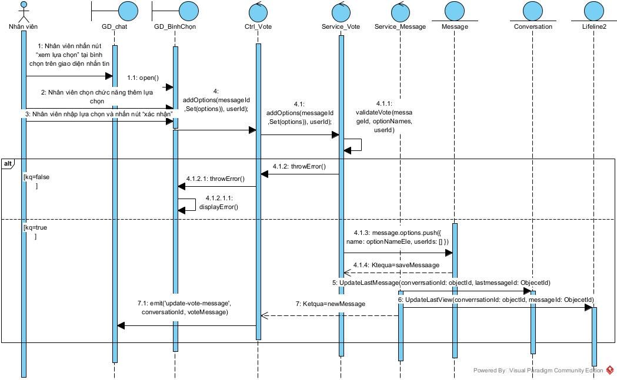

#### **3.1.3.13 Use case bình chọn**

* Use case bình chọn

|  |  |
| --- | --- |
| **Use case:** UC13_Bình chọn | |
| **Mô tả sơ lược**: Nhân viên tham gia bình chọn | |
| **Actor chính**: Nhân viên | |
| **Actor phụ**: Không. | |
| **Tiền điều kiện (Pre-condition):** Nhân viên đã đăng nhập vào hệ thống, đang ở trong một nhóm chat và nhóm chat đã tạo bình chọn | |
| **Hậu điều kiện (Post-condition):** Nhân viên có thể tham gia bình chọn trong nhóm chat | |
| * **Luồng sự kiện chính (main flow):** | |
| **Actor** | **System** |
| 1. Nhân viên nhấn nút “xem lựa chọn” tại bình chọn trên giao diện nhắn tin | 1. Hệ thống hiển thị giao diện bình chọn |
| 1. Nhân viên chọn/ hủy chọn các lựa chọn và nhấn xác nhận | 1. Hệ thống xử lý bình chọn |
|  | 1. Hệ thống cập nhật lại danh sách tin nhắn và hiển thị bình chọn lên giao diện nhắn tin |
| * **Luồng sự kiện thay thế (alternate flow):** | |
|  |  |
| * **Luồng sự kiện ngoại lệ (exception flow):** | |
| 5.1 Nhân viên nhấn nút “hủy” |  |

Bảng 3- Use case bình chọn

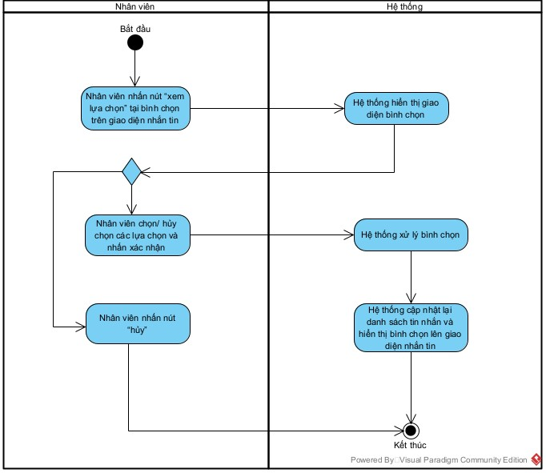

Hình 3- Activity diagram bình chọn

* Sơ đồ sequence diagram

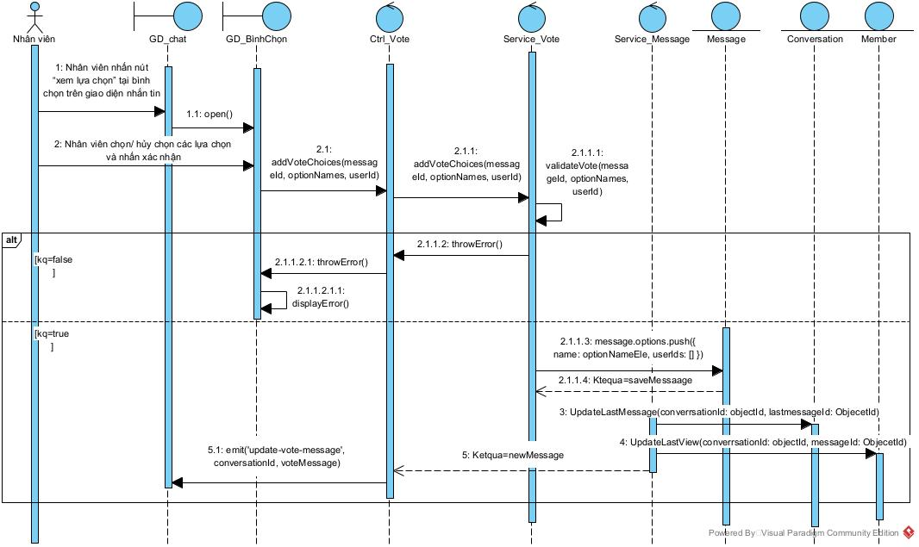

#### **3.1.4.14 Use case xóa yêu cầu kết nối**

* Use case xóa yêu cầu kết nối

|  |  |
| --- | --- |
| **Use case:** UC14_Xóa yêu cầu kết nối | |
| **Mô tả sơ lược**: Nhân viên xóa yêu cầu kết nối | |
| **Actor chính**: Nhân viên | |
| **Actor phụ**: Không. | |
| **Tiền điều kiện (Pre-condition):** Nhân viên đã đăng nhập vào hệ thống và đang ở giao diện bạn bè; Nhân viên đã gửi yêu cầu kết nối | |
| **Hậu điều kiện (Post-condition):** Nhân viên có thể xóa yêu cầu kết nối của đồng nghiệp | |
| * **Luồng sự kiện chính (main flow):** | |
| **Actor** | **System** |
| 1. Nhân viên chọn chức năng “Hủy yêu cầu” tại giao diện danh sách kết bạn |  |
|  | 1. Hệ thống xử lý hủy yêu cầu kết bạn |
|  | 1. Hệ thống cập nhật lại danh sách kết bạn |
| * **Luồng sự kiện thay thế (alternate flow):** | |
|  |  |
| * **Luồng sự kiện ngoại lệ (exception flow):** | |
|  |  |

Bảng 3- Usecase xoá yêu cầu kết bạn

* Sơ đồ activity diagram

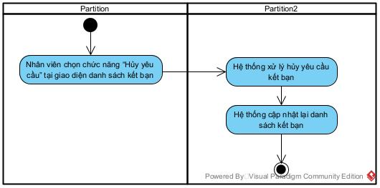

Hình 3- Activity diagram xoá yêu cầu kết bạn

#### **3.1.4.15 Use case kết nối**

* Use case kết bạn

|  |  |
| --- | --- |
| **Use case:** UC15_Kết nối | |
| **Mô tả sơ lược**: Nhân viên gửi yêu cầu kết nối | |
| **Actor chính**: Nhân viên | |
| **Actor phụ**: Không. | |
| **Tiền điều kiện (Pre-condition):** Nhân viên đã đăng nhập vào hệ thống và đang ở giao diện bạn bè; | |
| **Hậu điều kiện (Post-condition):** Nhân viên có thể gửi yêu cầu kết bạn cho bạn bè | |
| * **Luồng sự kiện chính (main flow):** | |
| **Actor** | **System** |
| 1. Nhân viên chọn chức năng thêm bạn bè |  |
|  | 1. Hệ thống hiển thị giao diện tìm kiếm |
| 1. Nhân viên nhập số điện thoại hoặc email của người cần kết bạn và nhấn nút tìm kiếm |  |
|  | 1. Hệ thống xử lý tìm kiếm |
|  | 1. Hệ thống hiển thị thông tin của người cần kết bạn |
| 1. Nhân viên chọn nút kết bạn |  |
|  | 1. Hệ thống xử lý gửi yêu cầu kết bạn |
|  | 1. Hệ thống thông báo “gửi yêu cầu kết bạn thành công” |
| * **Luồng sự kiện thay thế (alternate flow):** | |
|  | 4.1 Hệ thống thông báo “không tìm thấy” |
| * **Luồng sự kiện ngoại lệ (exception flow):** | |
|  |  |

Bảng 3- Usecase gửi yêu cầu kết bạn

* Sơ đồ activity diagram

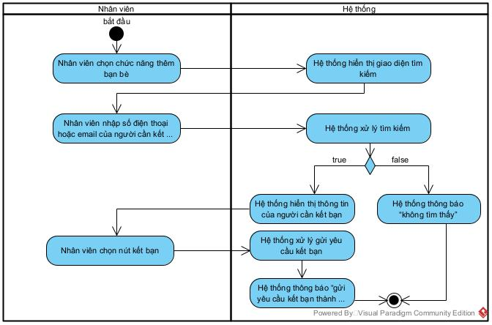

* Sơ đồ sequence diagram

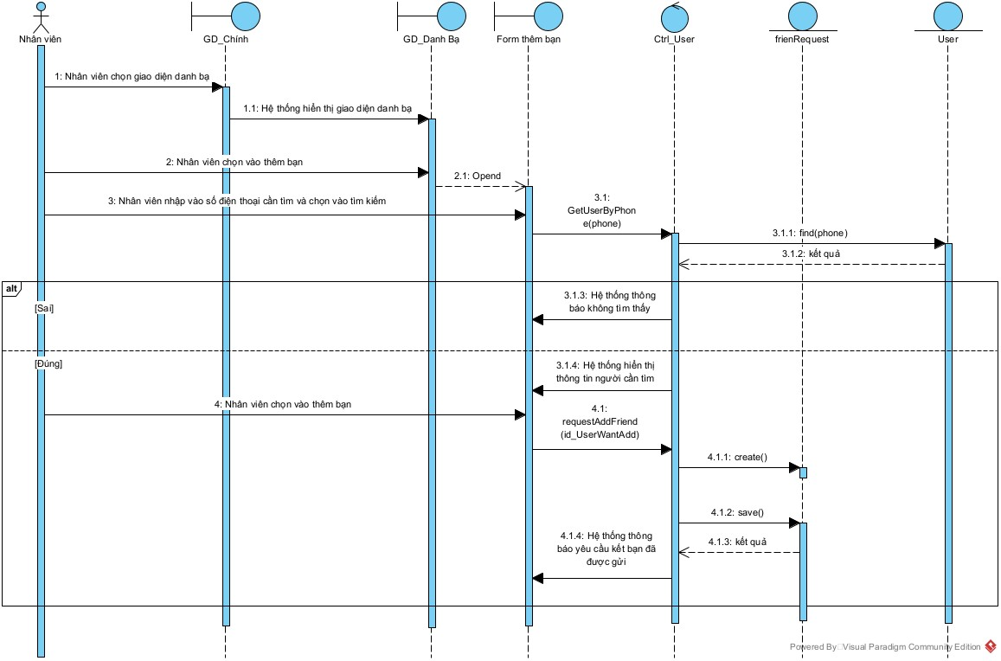

#### **3.1.4.16 Use case tag bạn bè**

* Use case tag bạn bè

|  |  |
| --- | --- |
| **Use case:** UC16_Tag | |
| **Mô tả sơ lược**: Nhân viên sẽ gửi tin nhắn nhắc đến tên một thành viên trong nhóm chat | |
| **Actor chính**: Nhân viên | |
| **Actor phụ**: Không. | |
| **Tiền điều kiện (Pre-condition):** Nhân viên đã đăng nhập vào hệ thống và đang ở giao diện nhắn tin nhóm; | |
| **Hậu điều kiện (Post-condition):** Nhân viên có thể gửi tin nhắn có nhắc đến tên một thành viên trong nhóm chat. | |
| * **Luồng sự kiện chính (main flow):** | |
| **Nhân viên** | **Hệ thống** |
| 1. Nhân viên nhập “@” |  |
|  | 1. Hệ thống hiển thị danh sách các thành viên trong nhóm mà nhân viên muốn tag |
| 1. Nhân viên chọn thành viên muốn tag và nhấn nút gửi tin nhắn |  |
|  | 1. Hệ thống xử lý gửi tin nhắn |
|  | 1. Hệ thống xóa nội dung tin nhắn trong ô nhập tin nhắn |
|  | 1. Hệ thống cập nhật lại danh sách tin nhắn và hiển thị nội dung tin nhắn lên giao diện nhắn tin |
| * **Luồng sự kiện thay thế (alternate flow):** | |
|  |  |
| * **Luồng sự kiện ngoại lệ (exception flow):** | |
|  |  |

Bảng 3- Usecase Tag

* Sơ đồ activity diagram

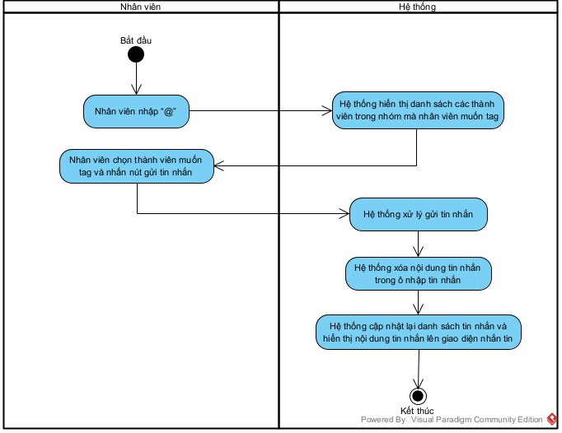

#### **3.1.4.17 Use case bày tỏ cảm xúc**

* Use case bày tỏ cảm xúc

|  |  |
| --- | --- |
| **Use case:** UC17_Bày tỏ cảm xúc | |
| **Mô tả sơ lược**: Bày tỏ cảm xúc cho tin nhắn | |
| **Actor chính**: Nhân viên | |
| **Actor phụ**: Không. | |
| **Tiền điều kiện (Pre-condition):** Nhân viên đã đăng nhập vào hệ thống và đang ở giao diện nhắn tin; tin nhắn muốn gửi biểu cảm không phải là tin nhắn đã thu hồi. | |
| **Hậu điều kiện (Post-condition):** Nhân viên có thể gửi biểu cảm cho tin nhắn với bạn bè trong cửa sổ chat. | |
| * **Luồng sự kiện chính (main flow):** | |
| **Nhân viên** | **Hệ thống** |
| 1. Nhân viên chọn biểu cảm tại tin nhắn muốn gửi biểu cảm |  |
|  | 1. Hệ thống xử lý gửi biểu cảm Nhân viên đã chọn |
|  | 1. Hệ thống cập nhật lại danh sách tin nhắn và biểu cảm lên giao diện nhắn tin |
| * **Luồng sự kiện thay thế (alternate flow):** | |
|  |  |
| * **Luồng sự kiện ngoại lệ (exception flow):** | |
|  |  |

Bảng 3- Use case gửi biểu cảm

* Sơ đồ activity diagram

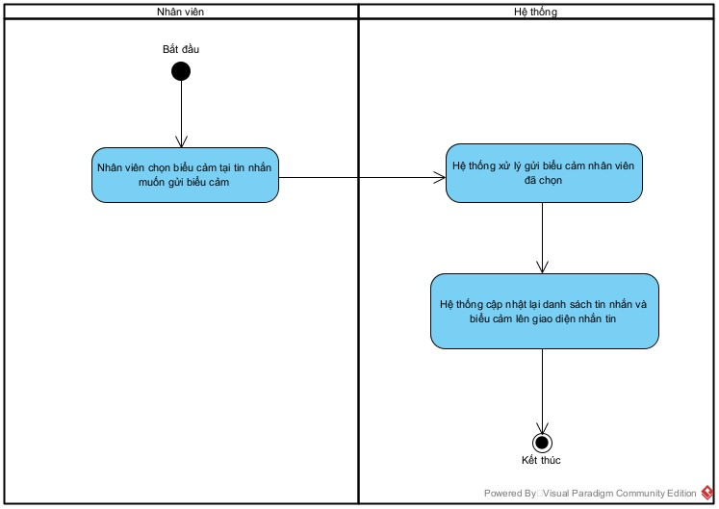

#### **3.1.4.18 Use case thu hồi tin nhắn**

* Use case thu hồi tin nhắn

|  |  |
| --- | --- |
| **Use case:** UC18_Thu hồi tin nhắn | |
| **Mô tả sơ lược**: Thu hồi tin nhắn đã gửi với bạn bè hoặc trong một nhóm chat | |
| **Actor chính**: Nhân viên | |
| **Actor phụ**: Không. | |
| **Tiền điều kiện (Pre-condition):** Nhân viên đã đăng nhập vào hệ thống và đang ở giao diện nhắn tin. | |
| **Hậu điều kiện (Post-condition):** Nhân viên có thể thu hồi tin nhắn đã gửi với bạn bè trong cửa sổ chat. | |
| * **Luồng sự kiện chính (main flow):** | |
| **Nhân viên** | **Hệ thống** |
| 1. Nhân viên chọn chức năng “thu hồi” tại tin nhắn muốn thu hồi |  |
|  | 1. Hệ thống xử lý thu hồi tin nhắn |
|  | 1. Hệ thống cập nhật lại danh sách tin nhắn và hiển thị nội dung tin nhắn lên giao diện nhắn tin |
| * **Luồng sự kiện thay thế (alternate flow):** | |
|  |  |
| * **Luồng sự kiện ngoại lệ (exception flow):** | |
|  |  |

Bảng 3- Use case thu hồi tin nhắn

* Sơ đồ activity diagram

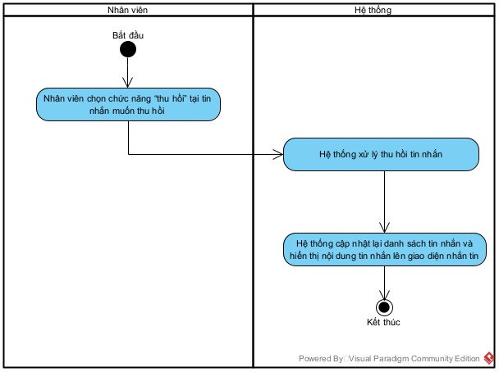

Hình 3- Activity diagram thu hồi tin nhắn

#### **Use case ghim tin nhắn**

* Use case ghim tin nhắn

|  |  |
| --- | --- |
| **Use case:** UC19_Ghim tin nhắn | |
| **Mô tả sơ lược**: Nhân viên ghim tin nhắn lên đầu trang | |
| **Actor chính**: Nhân viên | |
| **Actor phụ**: Không. | |
| **Tiền điều kiện (Pre-condition):** Nhân viên đã đăng nhập vào hệ thống và đang ở giao diện nhắn tin. | |
| **Hậu điều kiện (Post-condition):** Nhân viên có thể ghim tin nhắn lên đầu trang nhắn tin | |
| * **Luồng sự kiện chính (main flow):** | |
| **Nhân viên** | **Hệ thống** |
| 1. Nhân viên chọn chức năng “ghim tin nhắn” tại tin nhắn muốn ghim |  |
|  | 1. Hệ thống xử lý ghim tin nhắn |
|  | 1. Hệ thống cập nhật lại danh sách tin nhắn và hiển thị tin nhắn ghim lên đầu trang |
| * **Luồng sự kiện thay thế (alternate flow):** | |
| * **Luồng sự kiện ngoại lệ (exception flow):** | |

Bảng 3- Use case ghim tin nhắn

* Sơ đồ activity diagram

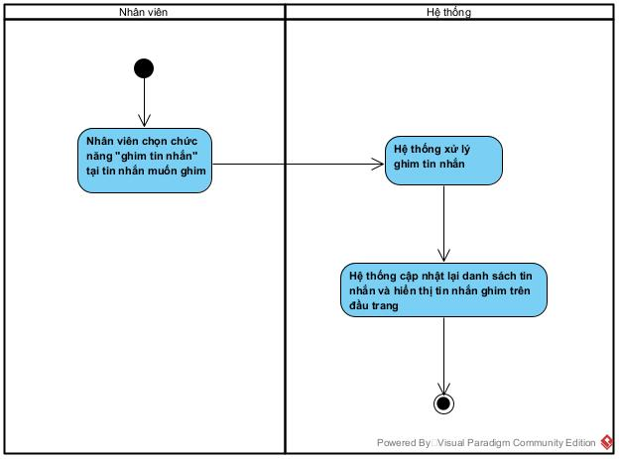

Hình 3- Activity diagram ghim tin nhắn

#### **3.1.4.20 Use case chuyển tiếp tin nhắn**

* Use case chuyển tiếp tin nhắn

|  |  |
| --- | --- |
| **Use case:** UC20_Chuyển tiếp tin nhắn | |
| **Mô tả sơ lược**: Chuyển tiếp tin nhắn sang một cuộc trò chuyện khác | |
| **Actor chính**: Nhân viên | |
| **Actor phụ**: Không. | |
| **Tiền điều kiện (Pre-condition):** Nhân viên đã đăng nhập vào hệ thống và đang ở giao diện nhắn tin; tin nhắn muốn chuyển tiếp không phải là tin nhắn đã thu hồi. | |
| **Hậu điều kiện (Post-condition):** Nhân viên có thể chuyển tiếp tin nhắn sang một cuộc trò chuyện khác. | |
| * **Luồng sự kiện chính (main flow):** | |
| **Nhân viên** | **Hệ thống** |
| 1. Nhân viên chọn tin nhắn muốn chuyển tiếp |  |
|  | 1. Hệ thống hiển thị danh sách các cuộc trò chuyện |
| 1. Nhân viên chọn cuộc trò chuyện muốn chuyển tiếp tin nhắn đến và nhấn nút gửi |  |
|  | 1. Hệ thống xử lý và chuyển tiếp tin nhắn đến cuộc trò chuyện mà Nhân viên đã chọn |
|  | 1. Hệ thống thông báo chuyển tiếp tin nhắn thành công |
| * **Luồng sự kiện thay thế (alternate flow):** | |
|  |  |
| * **Luồng sự kiện ngoại lệ (exception flow):** | |
|  |  |

Bảng 3- Use case chuyển tiếp tin nhắn

* Sơ đồ activity diagram

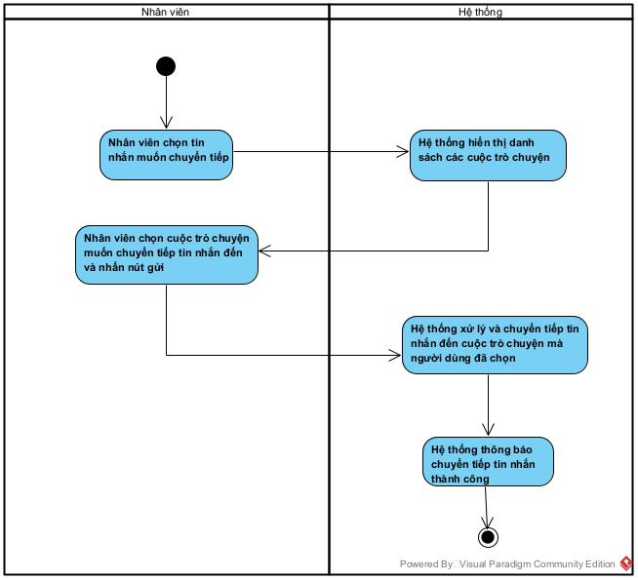

#### **3.1.4.21 Use case xoá tin nhắn**

* Use case xoá tin nhắn

|  |  |
| --- | --- |
| **Use case:** UC21_Xóa tin nhắn | |
| **Mô tả sơ lược**: Xóa tin nhắn trong cửa sổ chat của nhân viên (“Xóa chỉ ở phía tôi”) | |
| **Actor chính**: Nhân viên | |
| **Actor phụ**: Không. | |
| **Tiền điều kiện (Pre-condition):** Nhân viên đã đăng nhập vào hệ thống và đang ở giao diện nhắn tin. | |
| **Hậu điều kiện (Post-condition):** Nhân viên có thể xóa tin nhắn bất kì chỉ trong cửa sổ chat của mình | |
| * **Luồng sự kiện chính (main flow):** | |
| **Nhân viên** | **Hệ thống** |
| 1. Nhân viên chọn chức năng “Xóa chỉ ở phía tôi” tại tin nhắn muốn xóa |  |
|  | 1. Hệ thống xử lý xóa tin nhắn nhân viên đã chọn |
|  | 1. Hệ thống cập nhật lại danh sách tin nhắn và hiển thị nội dung tin nhắn lên giao diện nhắn tin |
| * **Luồng sự kiện thay thế (alternate flow):** | |
|  |  |
| * **Luồng sự kiện ngoại lệ (exception flow):** | |
|  |  |

Bảng 3- use case xoá tin nhắn

* Sơ đồ activity diagram

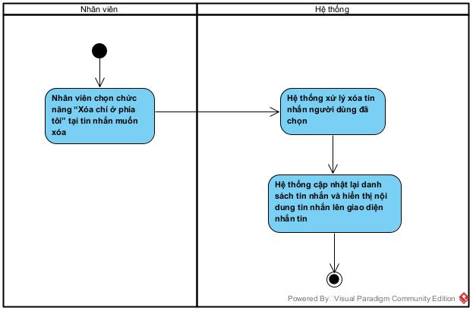

#### **3.1.4.22 Use case tạo nhóm**

* Use case tạo cuộc trò chuyện nhóm

|  |  |
| --- | --- |
| **Use case:** UC22_Tạo cuộc trò truyện nhóm | |
| **Mô tả sơ lược**: Giúp Nhân viên tạo một cuộc trò chuyện với nhiều thành viên | |
| **Actor chính**: Nhân viên. | |
| **Actor phụ**: Không. | |
| **Tiền điều kiện (Pre-condition):** Nhân viên đã đăng nhập vào hệ thống và đang ở trang chủ. | |
| **Hậu điều kiện (Post-condition):** | |
| * **Luồng sự kiện chính (main flow):** | |
| **Actor** | **System** |
| 1. Nhân viên chọn vào biểu tượng tạo nhóm ở trang chủ |  |
|  | 1. Hệ thống hiển thị form tạo nhóm |
| 1. Nhân viên tìm kiếm theo tên |  |
|  | 1. Hệ thống xử lý yêu cầu |
| 1. Nhân viên chọn các thành viên để thêm vào nhóm |  |
| 1. Nhân viên nhập tên nhóm |  |
|  | 1. Hệ thống kiểm tra tính hợp lệ của tên nhóm(không bỏ trống) |
| 1. Nhân viên bấm vào nút “tạo nhóm” |  |
|  | 1. Hệ thống gửi yêu cầu đến server |
|  | 1. Hệ thống tạo nhóm mới và thêm nhóm vừa tạo vào danh sách nhóm. |
| * **Luồng sự kiện thay thế (alternate flow):** | |
|  | 4.1 hệ thống không tìm thấy quay về bước 3 |
|  | 5.1 Hệ thống thông báo tên nhập không hợp lệ |
|  | 5.2 Hệ thống quay lại bước 4 |
| * **Luồng sự kiện ngoại lệ (exception flow):** | |

Bảng 3- Use case tạo cuộc trò chuyện nhóm

* Sơ đồ activity diagram

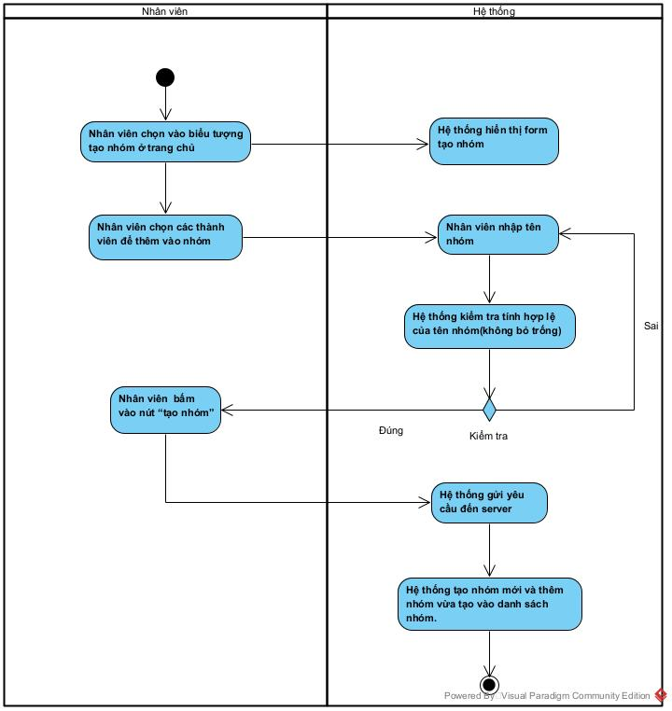

Hình 3- Activity diagram tạo trò chuyện nhóm

#### **3.1.4.23 Use case đổi ảnh nhóm**

* Use case cập nhật ảnh cuộc trò chuyện nhóm

|  |  |
| --- | --- |
| **Use case:** UC23_Cập nhật ảnh cuộc trò chuyện nhóm | |
| **Mô tả sơ lược**: Giúp Nhân viên cập nhật ảnh đại diện của cuộc trò chuyện | |
| **Actor chính**: Nhân viên. | |
| **Actor phụ**: Không. | |
| **Tiền điều kiện (Pre-condition):** Nhân viên đã đăng nhập vào hệ thống và đang ở giao diện chat của cuộc hội thoại | |
| **Hậu điều kiện (Post-condition):** Thông tin của cuộc trò chuyện sẻ được cập nhật | |
| * **Luồng sự kiện chính (main flow):** | |
| **Actor** | **System** |
| * + - 1. Nhân viên chọn vào avatar của cuộc trò chuyện |  |
|  | * + - 1. Hệ thống hiển thị form thông tin của cuộc trò chuyện |
| * + - 1. Nhân viên click vào icon camera để thay đổi ảnh đại diện của cuộc trò truyện |  |
| * + - 1. Nhân viên bấm vào nút xác nhận |  |
|  | * + - 1. Hệ thống gửi yêu cầu đến server |
|  | * + - 1. Hệ thống cập nhật thông tin của cuộc hội thoại |
| * **Luồng sự kiện thay thế (alternate flow):** | |
| * **Luồng sự kiện ngoại lệ (exception flow):** | |

Bảng 3- Use case cập nhật ảnh cuộc trò chuyện nhóm

* Sơ đồ activity diagram

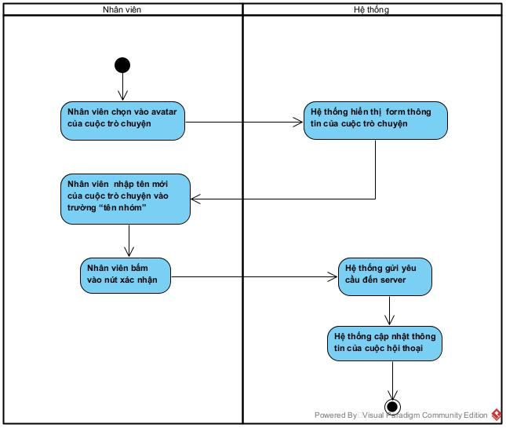

Hình 3- Activity diagram cập nhật cuộc trò chuyện

#### **3.1.4.24 Use case đổi tên nhóm**

* Use case đổi tên nhóm

|  |  |
| --- | --- |
| **Use case:** UC24_ đổi tên nhóm | |
| **Mô tả sơ lược**: Giúp nhân viên cập tên của cuộc trò chuyện | |
| **Actor chính**: Nhân viên. | |
| **Actor phụ**: Không. | |
| **Tiền điều kiện (Pre-condition):** Nhân viên đã đăng nhập vào hệ thống và đang ở giao diện chat của cuộc hội thoại | |
| **Hậu điều kiện (Post-condition):** Thông tin của cuộc trò chuyện sẻ được cập nhật | |
| * **Luồng sự kiện chính (main flow):** | |
| **Actor** | **System** |
| Nhân viên chọn vào avatar của cuộc trò chuyện |  |
|  | 1. Hệ thống hiển thị form thông tin của cuộc trò chuyện |
| 1. Nhân viên nhập tên mới của cuộc trò chuyện vào trường “tên nhóm” |  |
|  | 1. Hệ thống kiểm tra tính đúng đắn của tên nhóm vừa nhập(không bỏ trống) |
| 1. Nhân viên bấm vào nút xác nhận |  |
|  | 1. Hệ thống gửi yêu cầu đến server |
|  | 1. Hệ thống cập nhật thông tin của cuộc hội thoại |
| * **Luồng sự kiện thay thế (alternate flow):** | |
|  | 4.1 Hệ thống thông báo trường nhập không hợp lệ  4.2 Quay lại bước 3 |
| * **Luồng sự kiện ngoại lệ (exception flow):** | |

Bảng 3- Use case cập nhật cuộc trò chuyện

* Sơ đồ activity diagram

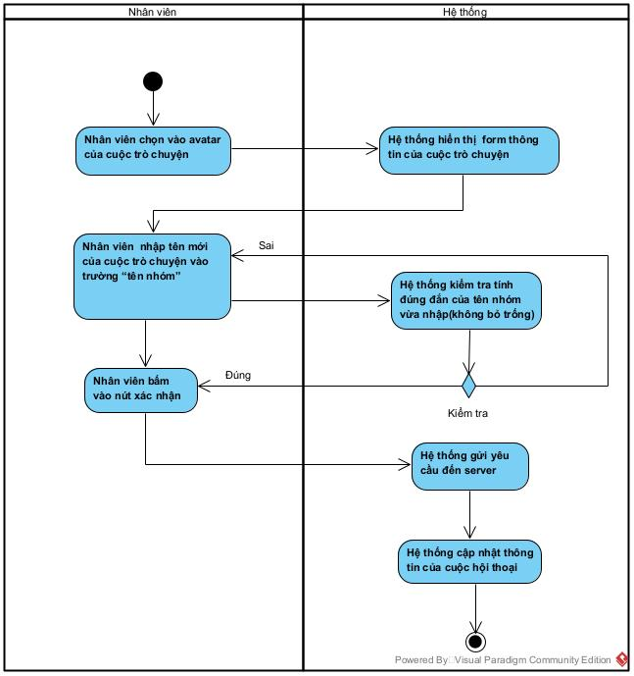

Hình 3- Activity diagram cập nhật cuộc trò chuyện

#### **3.1.4.25 Use case giải tán nhóm**

* Use case giải tán nhóm

|  |  |  |
| --- | --- | --- |
| **Use case:** UC25_Giải tán nhóm | | |
| **Mô tả sơ lược**: giải tán nhóm trò chuyện | | |
| **Actor chính**: Nhân viên. | | |
| **Actor phụ**: Không. | | |
| **Tiền điều kiện (Pre-condition):** Nhân viên đã đăng nhập vào hệ thống và đang ở giao diện chat của cuộc hội thoại và là nhóm trưởng của cuộc hội thoại. | | |
| **Hậu điều kiện (Post-condition):** | | |
| * **Luồng sự kiện chính (main flow):** | | |
| **Actor** | **System** | |
| * + - 1. Nhân viên chọn icon giải tán nhóm ở phần thông tin nhóm |  | |
|  | * + - 1. Hệ thống hiển thị thông báo xác nhận giải tán | |
| * + - 1. Nhân viên xác nhận giải tán |  | |
|  | * + - 1. Hệ thống gửi yêu cầu đến server | |
|  | * + - 1. Hệ thống gửi thông báo “giải tán nhóm thành công” | |
| * **Luồng sự kiện thay thế (alternate flow):** | | |
| 3.1 Nhân viên chọn ‘huỷ’ để dừng tác vụ | |  |
| * **Luồng sự kiện ngoại lệ (exception flow):** | | |

Bảng 3- Use case giải tán nhóm

* Sơ đồ activity diagram

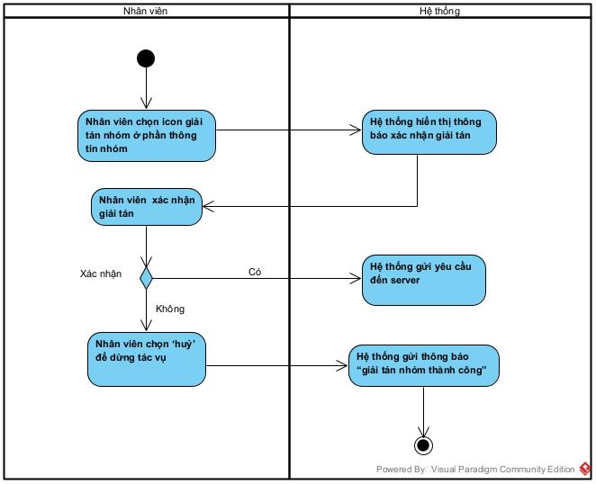

#### **3.1.4.26 Use case thêm phó nhóm**

* Use case thêm phó nhóm

|  |  |
| --- | --- |
| **Use case:** UC026_ thêm phó nhóm | |
| **Mô tả sơ lược**: Giúp thêm phó nhóm cho cuộc hội thoại | |
| **Actor chính**: Nhân viên. | |
| **Actor phụ**: Không. | |
| **Tiền điều kiện (Pre-condition):** Nhân viên đã đăng nhập vào hệ thống và đang ở giao diện chat của cuộc hội thoại và là nhóm trưởng của cuộc hội thoại. | |
| **Hậu điều kiện (Post-condition):** Thông tin thành viên được lưu xuống cơ sở dữ liệu | |
| * **Luồng sự kiện chính (main flow):** | |
| **Actor** | **System** |
| * + - 1. Nhân viên chọn icon thành viên nhóm |  |
|  | * + - 1. Hệ thống hiển thị danh sách thành viên nhóm |
| * + - 1. Nhân viên click chuột phải vào thành viên chọn và chọn thêm phó nhóm |  |
|  | * + - 1. Hệ thống gửi yêu cầu đến server |
|  | * + - 1. Hệ thống thông báo ‘thêm thành công’ |
| * **Luồng sự kiện thay thế (alternate flow):** | |
| * **Luồng sự kiện ngoại lệ (exception flow):** | |

Bảng 3- Use case thêm phó nhóm

* Sơ đồ activity diagram

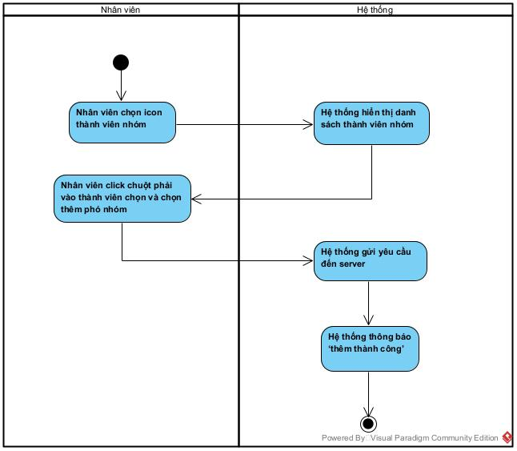

Hình 3- Activity diagram thêm phó nhóm

#### **3.1.4.27 Use case thêm thành viên**

* Use case thêm thành viên vào nhóm

|  |  |
| --- | --- |
| **Use case:** UC27_Thêm thành viên vào nhóm | |
| **Mô tả sơ lược**: Thêm một nhân viên vào nhóm | |
| **Actor chính**: Nhân viên. | |
| **Actor phụ**: Không. | |
| **Tiền điều kiện (Pre-condition):** Nhân viên đã đăng nhập vào hệ thống và đang ở giao diện chat của cuộc hội thoại. | |
| **Hậu điều kiện (Post-condition):** | |
| * **Luồng sự kiện chính (main flow):** | |
| **Actor** | **System** |
| 1. Nhân viên chọn vào biểu tượng “thêm thành viên vào nhóm” |  |
|  | 1. Hệ thống hiển thị form thêm thành viên vào nhóm |
| 1. Nhân viên chọn các thành viên để thêm vào nhóm |  |
| 1. Nhân viên bấm vào nút xác nhận |  |
|  | 1. Hệ thống gửi yêu cầu đến server |
|  | 1. Hệ thống thêm các thành viên được lựa chọn vào nhóm, cập nhật lại số lượng thành viên nhóm |
|  | 1. Hệ thống gửi tin nhắn “Thành viên X đã tham gia nhóm” đến nhóm chat |
| * **Luồng sự kiện thay thế (alternate flow):** | |
| * **Luồng sự kiện ngoại lệ (exception flow):** | |

Bảng 3- Use case thêm thành viên vào nhóm

* Sơ đồ activity diagram

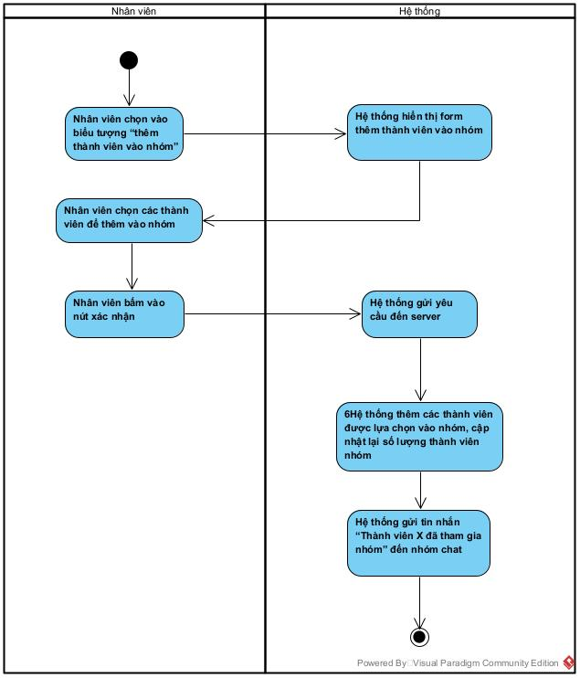

#### **3.1.4.28 Use case xóa phó nhóm**

* Use case xoá phó nhóm

|  |  |
| --- | --- |
| **Use case:** UC028_ xoá phó nhóm | |
| **Mô tả sơ lược**: Giúp xoá phó nhóm cho cuộc hội thoại | |
| **Actor chính**: Nhân viên. | |
| **Actor phụ**: Không. | |
| **Tiền điều kiện (Pre-condition):** Nhân viên đã đăng nhập vào hệ thống và đang ở giao diện chat của cuộc hội thoại và là nhóm trưởng của cuộc hội thoại. | |
| **Hậu điều kiện (Post-condition):** Thông tin thành viên được lưu xuống cơ sở dữ liệu | |
| * **Luồng sự kiện chính (main flow):** | |
| **Actor** | **System** |
| 1. Nhân viên chọn icon thành viên nhóm |  |
|  | 1. Hệ thống hiển thị danh sách thành viên nhóm |
| 1. Nhân viên click chuột phải vào thành viên chọn và chọn gỡ quyền phó nhóm |  |
|  | 1. Hệ thống gửi yêu cầu đến server |
|  | 1. Hệ thống thông báo ‘gỡ thành công’ |
| * **Luồng sự kiện thay thế (alternate flow):** | |
| * **Luồng sự kiện ngoại lệ (exception flow):** | |

Bảng 3- Use case xoá phó nhóm

* Sơ đồ activity diagram

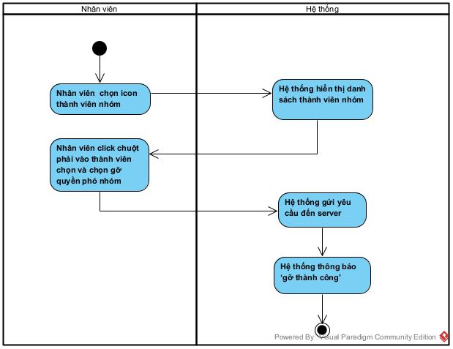

Hìh 3- Activity diagram xoá phó nhóm

#### **3.1.4.29 Use case xóa thành viên**

* Use case xoá thành viên khỏi nhóm

|  |  |  |
| --- | --- | --- |
| **Use case:** UC29_Xóa thành viên khỏi nhóm | | |
| **Mô tả sơ lược**: Xóa thành viên ra khỏi nhóm trò chuyện | | |
| **Actor chính**: Nhân viên | | |
| **Actor phụ**: Không. | | |
| **Tiền điều kiện (Pre-condition):** Nhân viênđã đăng nhập vào hệ thống và đang ở giao diện chat của cuộc hội thoại và là nhóm trưởng của cuộc hội thoại. | | |
| **Hậu điều kiện (Post-condition):** | | |
| * **Luồng sự kiện chính (main flow):** | | |
| **Actor** | **System** | |
| 1. Nhân viên chọn vào mục thành viên ở phần thông tin nhóm |  | |
|  | 1. Hệ thống hiển thị giao diện các thành viên trong nhóm. | |
| 1. Nhân viên nhấp chuột phải vào thành viên muốn xóa và chọn xóa thành viên |  | |
|  | 1. Hệ thống hiển thị thông báo xác nhận xóa | |
| 1. Nhân viên xác nhận xoá thành viên |  | |
|  | 1. Hệ thống gửi yêu cầu đến server | |
|  | 1. Hệ thống xóa thành viên được chọn ra khỏi nhóm trò chuyện | |
|  | 1. Hệ thống cập nhật lại số lượng các thành viên trong nhóm | |
|  | 1. Hệ thống gửi tin nhắn “Thành viên X đã rời khỏi nhóm” đến nhóm chat. | |
| * **Luồng sự kiện thay thế (alternate flow):** | | |
| 5.1 Nhân viên chọn ‘huỷ’ để dừng tác vụ | |  |
| * **Luồng sự kiện ngoại lệ (exception flow):** | | |

Bảng 3- usecase xoá thành viên khỏi nhóm

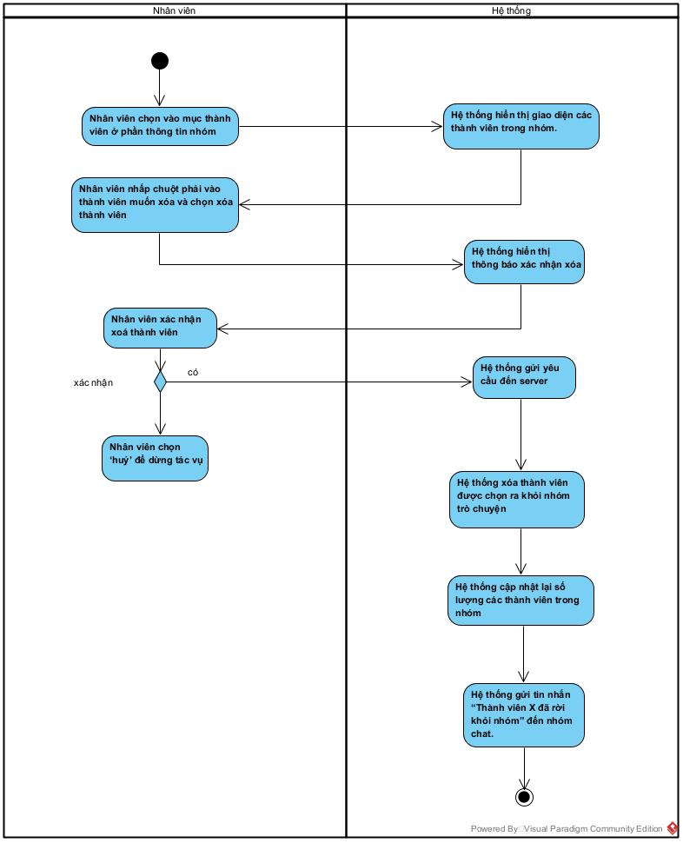

#### **3.1.4.30 Use case tạo kênh**

* Usecase tạo kênh

|  |  |
| --- | --- |
| **Use case:** UC30**_**Tạo kênh | |
| **Mô tả sơ lược**: Nhân viên tạo kênh trong nhóm trò chuyện | |
| **Actor chính**: Nhân viên | |
| **Actor phụ**: Không. | |
| **Tiền điều kiện (Pre-condition):** Nhân viên đã đăng nhập vào hệ thống và đang trong cuộc trò chuyện nhóm | |
| **Hậu điều kiện (Post-condition):** Nhân viên có thể tạo kênh trong nhóm trò chuyện | |
| * **Luồng sự kiện chính (main flow):** | |
| **Actor** | **System** |
| 1. Nhân viên chọn chức năng “Thêm kênh” ở trong nhóm trò chuyện |  |
|  | 1. Hệ thống hiển thị giao diện để người dùng nhập tên kênh |
| 1. Nhân viên nhập tên kênh cần tạo |  |
|  | 1. Hệ thống kiểm tra tên kênh có tồn tại |
|  | 1. Hệ thống thông báo tạo kênh thành công |

|  |  |
| --- | --- |
| * **Luồng sự kiện thay thế (alternate flow):** | |
|  | 4.1 Kiểm tra tên kênh bị trùng |
|  | 4.2 Quay lại bước 3 |
| * **Luồng sự kiện ngoại lệ (exception flow):** | |

Bảng 3- Usecase tạo kênh

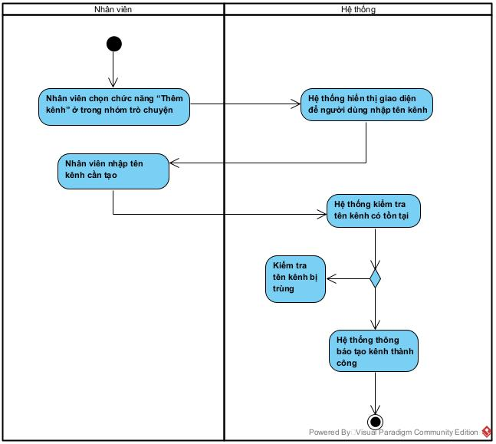

Hình 3- Activity diagram tạo kênh

#### **Use case xóa kênh**

* Usecase xoá kênh

|  |  |
| --- | --- |
| **Use case:** UC31_Xóa kênh | |
| **Mô tả sơ lược**: Nhân viên xóa kênh trong nhóm | |
| **Actor chính**: Trưởng nhóm trò chuyện | |
| **Actor phụ**: Không. | |
| **Tiền điều kiện (Pre-condition** Nhân viên đã đăng nhập vào hệ thống, đang trong cuộc trò chuyện nhóm và là trưởng nhóm | |
| **Hậu điều kiện (Post-condition):** | |
| * **Luồng sự kiện chính (main flow):** | |
| **Actor** | **System** |
| * + - 1. Chọn chuột phải vào kênh cần xóa và nhấn “Xóa kênh”. |  |
|  | * + - 1. Hệ thống hiển thị giao diện xác nhận có muốn xóa kênh |
| * + - 1. Nhân viên chọn “Đồng ý” |  |
|  | * + - 1. Hệ thống xóa kênh ra khỏi nhóm trò chuyện |
|  | * + - 1. Hệ thống cập nhật lại các kênh trong nhóm |
|  | * + - 1. Hệ thống gửi tin nhắn “Kênh đã bị xóa” đến nhóm chat. |
| * **Luồng sự kiện thay thế (alternate flow):** | |
| * **Luồng sự kiện ngoại lệ (exception flow):** | |

Bảng 3- Usecase xoá kênh

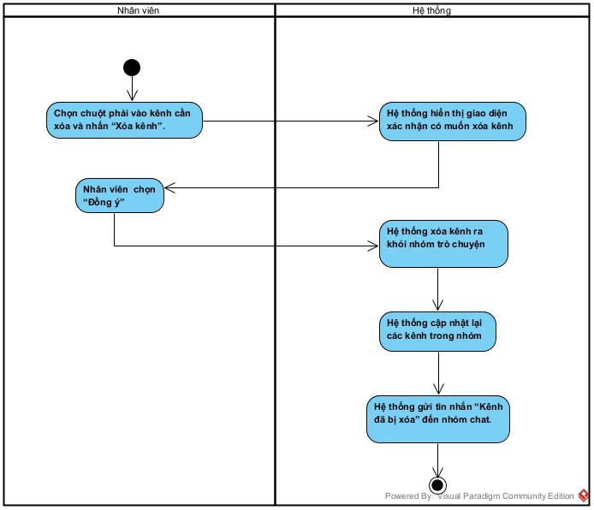

Hình 3- Activity diagram xoá kênh

#### **Use case đổi tên kênh**

* Usecase đổi tên kênh

|  |  |
| --- | --- |
| **Use case**: UC32_Đổi tên kênh | |
| **Mô tả sơ lược**: Nhân viên đổi tên kênh trong nhóm chat | |
| **Actor chính**: Nhân viên | |
| **Actor phụ**: Không. | |
| **Tiền điều kiện (Pre-condition):** Nhân viên đã đăng nhập vào hệ thống và đang ở trong một nhóm chat. | |
| **Hậu điều kiện (Post-condition):** Nhân viên có thể đổi tên kênh | |
| * **Luồng sự kiện chính (main flow):** | |
| **Actor** | **System** |
| 1. Nhân viên chuột phải vào kênh và chọn “Đổi tên kênh” |  |
|  | 1. Hệ thống hiển thị giao diện để người dùng đổi tên kênh |
| 1. Nhân viên nhập tên mới cho kênh |  |
|  | 1. Hệ thống kiểm tra tên có tồn tại chưa |
|  | 1. Hệ thống gửi tin nhắn đổi tên kênh thành công đến nhóm chat |
| * **Luồng sự kiện thay thế (alternate flow):** | |
|  | 4.1 Kiểm tra tên đã tồn tại |
|  | 4.2 Quay lại bước 3 |
| * **Luồng sự kiện ngoại lệ (exception flow):** | |

Bảng 3- Usecase đổi tên kênh

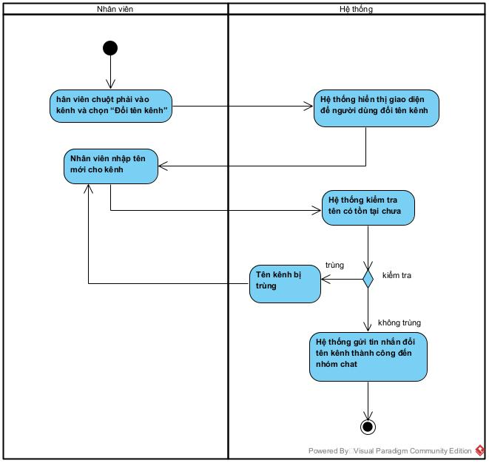

Hình 3- Activity diagram đổi tên kênh

#### **Use case xem danh sách kênh**

* Usecase xem danh sách kênh

|  |  |
| --- | --- |
| **Use case:** UC33_Xem danh sách kênh | |
| **Mô tả sơ lược**: Nhân viên xem danh sách kênh trong nhóm chat | |
| **Actor chính**: Nhân viên | |
| **Actor phụ**: Không. | |
| **Tiền điều kiện (Pre-condition):** Nhân viên đã đăng nhập vào hệ thống và đang ở trong một nhóm chat. | |
| **Hậu điều kiện (Post-condition):** Nhân viên xem danh sách tên kênh | |
| * **Luồng sự kiện chính (main flow):** | |
| **Actor** | **System** |
| 1. Nhân viên chọn “Kênh” trong nhóm chat để xem danh sách các kênh |  |
|  | 1. Hệ thống hiển thị danh sách các kênh |
| * **Luồng sự kiện thay thế (alternate flow):** | |
| * **Luồng sự kiện ngoại lệ (exception flow):** | |

Bảng 3- Usecase xem danh sách kênh

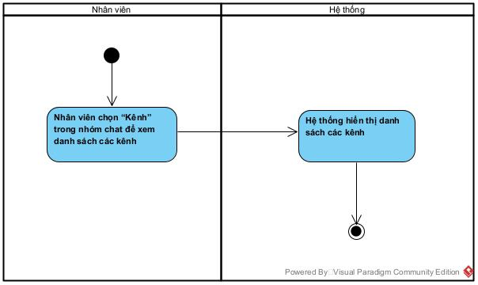

#### **Use case xem thông tin nhân viên**

* Usecase xem thông tin nhân viên

|  |  |
| --- | --- |
| **Use case**: UC34_Xem thông tin nhân viên | |
| **Mô tả sơ lược**: Trưởng phòng ban đăng nhập tài khoản trên website admin và xem thông tin nhân viên | |
| **Actor chính**: Trưởng phòng ban | |
| **Actor phụ**: Không. | |
| **Tiền điều kiện (Pre-condition):** Trưởng phòng ban đã đăng nhập vào hệ thống ở trên website. | |
| **Hậu điều kiện (Post-condition):** Trưởng phòng có thể xem thông tin của nhân viên từng phòng ban | |
| * **Luồng sự kiện chính (main flow):** | |
| **Actor** | **System** |
| 1. Nhân viên chuột phải vào kênh và chọn “Đổi tên kênh” |  |
|  | 1. Hệ thống hiển thị giao diện để người dùng đổi tên kênh |
| 1. Nhân viên nhập tên mới cho kênh |  |
|  | 1. Hệ thống kiểm tra tên có tồn tại chưa |
|  | 1. Hệ thống gửi tin nhắn đổi tên kênh thành công đến nhóm chat |
| * **Luồng sự kiện thay thế (alternate flow):** | |
|  | 4.1 Kiểm tra tên đã tồn tại |
|  | 4.2 Quay lại bước 3 |
| * **Luồng sự kiện ngoại lệ (exception flow):** | |

Bảng 3- Usecase đổi tên kênh

#### **Use case vô hiệu hóa tài khoản**

* Usecase đổi tên kênh

|  |  |
| --- | --- |
| **Use case**: UC32_Đổi tên kênh | |
| **Mô tả sơ lược**: Nhân viên đổi tên kênh trong nhóm chat | |
| **Actor chính**: Nhân viên | |
| **Actor phụ**: Không. | |
| **Tiền điều kiện (Pre-condition):** Nhân viên đã đăng nhập vào hệ thống và đang ở trong một nhóm chat. | |
| **Hậu điều kiện (Post-condition):** Nhân viên có thể đổi tên kênh | |
| * **Luồng sự kiện chính (main flow):** | |
| **Actor** | **System** |
| 1. Nhân viên chuột phải vào kênh và chọn “Đổi tên kênh” |  |
|  | 1. Hệ thống hiển thị giao diện để người dùng đổi tên kênh |
| 1. Nhân viên nhập tên mới cho kênh |  |
|  | 1. Hệ thống kiểm tra tên có tồn tại chưa |
|  | 1. Hệ thống gửi tin nhắn đổi tên kênh thành công đến nhóm chat |
| * **Luồng sự kiện thay thế (alternate flow):** | |
|  | 4.1 Kiểm tra tên đã tồn tại |
|  | 4.2 Quay lại bước 3 |
| * **Luồng sự kiện ngoại lệ (exception flow):** | |

Bảng 3- Usecase đổi tên kênh

#### **Use case xóa tài khoản**

* Usecase đổi tên kênh

|  |  |
| --- | --- |
| **Use case**: UC32_Đổi tên kênh | |
| **Mô tả sơ lược**: Nhân viên đổi tên kênh trong nhóm chat | |
| **Actor chính**: Nhân viên | |
| **Actor phụ**: Không. | |
| **Tiền điều kiện (Pre-condition):** Nhân viên đã đăng nhập vào hệ thống và đang ở trong một nhóm chat. | |
| **Hậu điều kiện (Post-condition):** Nhân viên có thể đổi tên kênh | |
| * **Luồng sự kiện chính (main flow):** | |
| **Actor** | **System** |
| 1. Nhân viên chuột phải vào kênh và chọn “Đổi tên kênh” |  |
|  | 1. Hệ thống hiển thị giao diện để người dùng đổi tên kênh |
| 1. Nhân viên nhập tên mới cho kênh |  |
|  | 1. Hệ thống kiểm tra tên có tồn tại chưa |
|  | 1. Hệ thống gửi tin nhắn đổi tên kênh thành công đến nhóm chat |
| * **Luồng sự kiện thay thế (alternate flow):** | |
|  | 4.1 Kiểm tra tên đã tồn tại |
|  | 4.2 Quay lại bước 3 |
| * **Luồng sự kiện ngoại lệ (exception flow):** | |

Bảng 3- Usecase đổi tên kênh

#### **Use case thêm tài khoản nhân viên**

* Usecase đổi tên kênh

|  |  |
| --- | --- |
| **Use case**: UC32_Đổi tên kênh | |
| **Mô tả sơ lược**: Nhân viên đổi tên kênh trong nhóm chat | |
| **Actor chính**: Nhân viên | |
| **Actor phụ**: Không. | |
| **Tiền điều kiện (Pre-condition):** Nhân viên đã đăng nhập vào hệ thống và đang ở trong một nhóm chat. | |
| **Hậu điều kiện (Post-condition):** Nhân viên có thể đổi tên kênh | |
| * **Luồng sự kiện chính (main flow):** | |
| **Actor** | **System** |
| 1. Nhân viên chuột phải vào kênh và chọn “Đổi tên kênh” |  |
|  | 1. Hệ thống hiển thị giao diện để người dùng đổi tên kênh |
| 1. Nhân viên nhập tên mới cho kênh |  |
|  | 1. Hệ thống kiểm tra tên có tồn tại chưa |
|  | 1. Hệ thống gửi tin nhắn đổi tên kênh thành công đến nhóm chat |
| * **Luồng sự kiện thay thế (alternate flow):** | |
|  | 4.1 Kiểm tra tên đã tồn tại |
|  | 4.2 Quay lại bước 3 |
| * **Luồng sự kiện ngoại lệ (exception flow):** | |

Bảng 3- Usecase đổi tên kênh

#### **Use case cập nhật thông tin nhân viên**

* Usecase đổi tên kênh

|  |  |
| --- | --- |
| **Use case**: UC32_Đổi tên kênh | |
| **Mô tả sơ lược**: Nhân viên đổi tên kênh trong nhóm chat | |
| **Actor chính**: Nhân viên | |
| **Actor phụ**: Không. | |
| **Tiền điều kiện (Pre-condition):** Nhân viên đã đăng nhập vào hệ thống và đang ở trong một nhóm chat. | |
| **Hậu điều kiện (Post-condition):** Nhân viên có thể đổi tên kênh | |
| * **Luồng sự kiện chính (main flow):** | |
| **Actor** | **System** |
| 1. Nhân viên chuột phải vào kênh và chọn “Đổi tên kênh” |  |
|  | 1. Hệ thống hiển thị giao diện để người dùng đổi tên kênh |
| 1. Nhân viên nhập tên mới cho kênh |  |
|  | 1. Hệ thống kiểm tra tên có tồn tại chưa |
|  | 1. Hệ thống gửi tin nhắn đổi tên kênh thành công đến nhóm chat |
| * **Luồng sự kiện thay thế (alternate flow):** | |
|  | 4.1 Kiểm tra tên đã tồn tại |
|  | 4.2 Quay lại bước 3 |
| * **Luồng sự kiện ngoại lệ (exception flow):** | |

Bảng 3- Usecase đổi tên kênh

## Class diagram

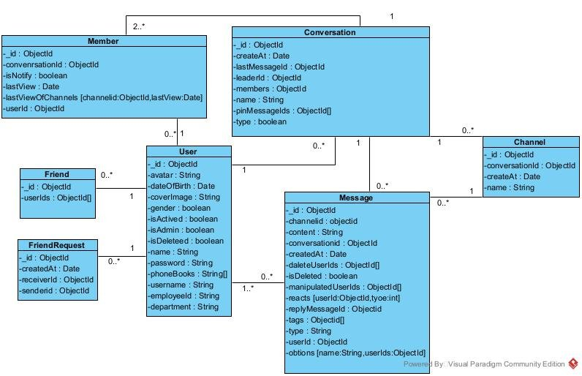

# CHƯƠNG 4: HIỆN THỰC

## 4.1 Cấu hình phần cứng, phần mềm

**Các dịch vụ sử dụng của AWS:**

- Dịch vụ lưu trữ: S3. Dùng để lưu trữ hình ảnh, file hay video trong cuộc hội thoại

**Cấu hình phần cứng mobile:**

- Hệ điều hành: Android

- RAM: 4GB

- Ổ cứng lưu trữ: 1GB

**Cấu hình phần mềm Mobile:**

* Android 8 trở lên.
* API 30 trở lên.
* Cấu hình Server: Visual code studio, MongoDB Compass
* Cấu hình Client: Visual code studio, MongoDB Compass

## 4.2 Giao diện của hệ thống

### 4.2.1 Giao diện đăng nhập

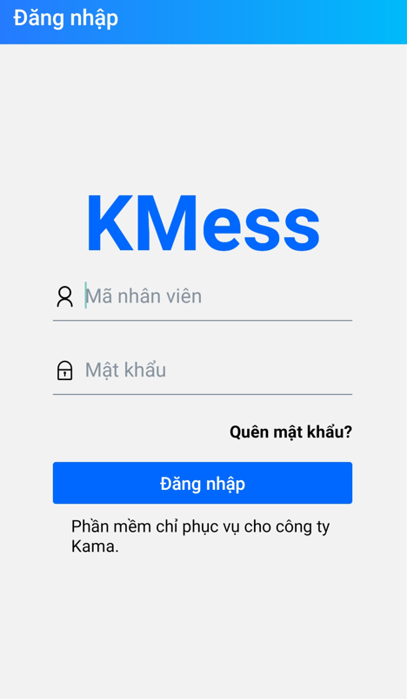

Nhập mã nhân viên và mật khẩu đã được cung cấp và nhấn “Đăng nhập”.

### 4.2.2 Giao diện quên mật khẩu

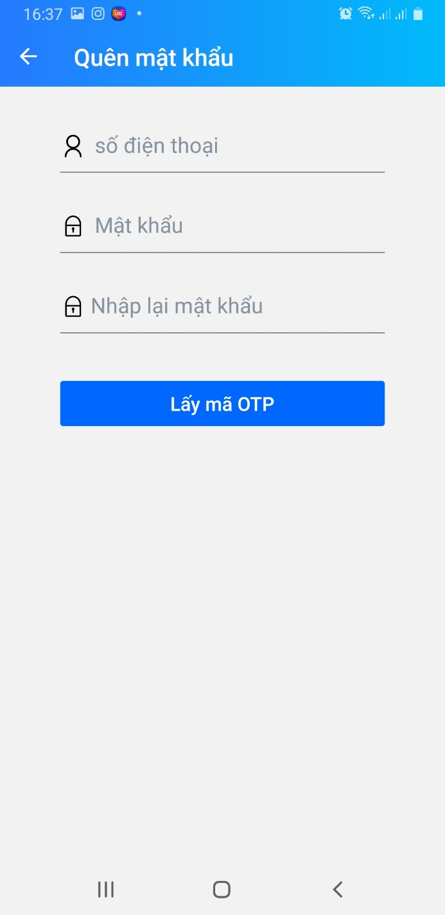

Nhập số điện thoại, mật khẩu mới và xác nhận mật khẩu để hệ thống gửi mã OTP về số điện thoại nhằm xác thực, thay đổi mật khẩu khi nhân viên quên mật khẩu.

### 4.2.3 Giao diện trang cá nhân

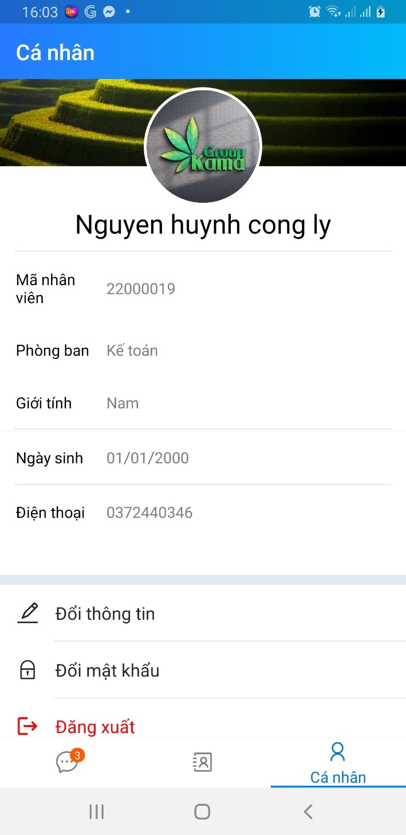

Nhân viên chọn vào biểu tượng trang cá nhân , hệ thống sẽ hiển thị trang thông tin cá nhân của nhấn viên

### 4.2.4 Giao diện thêm đồng nghiệp

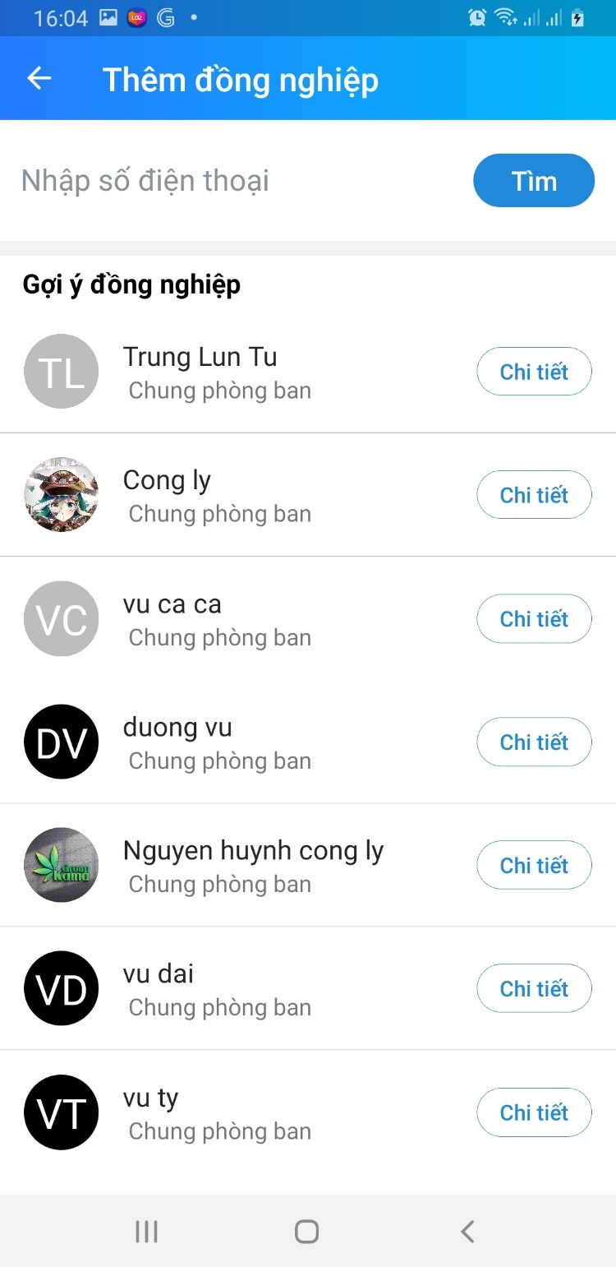

Nhân viên chọn “ Thêm đồng nghiệp” thì giao diện sẽ hiển thị trang tìm kiếm đồng nghiệp bằng số điện thoại và dánh sách gợi ý kết bạn để kết bạn.

### 4.2.5 Giao diện tìm kiếm cuộc trò chuyện

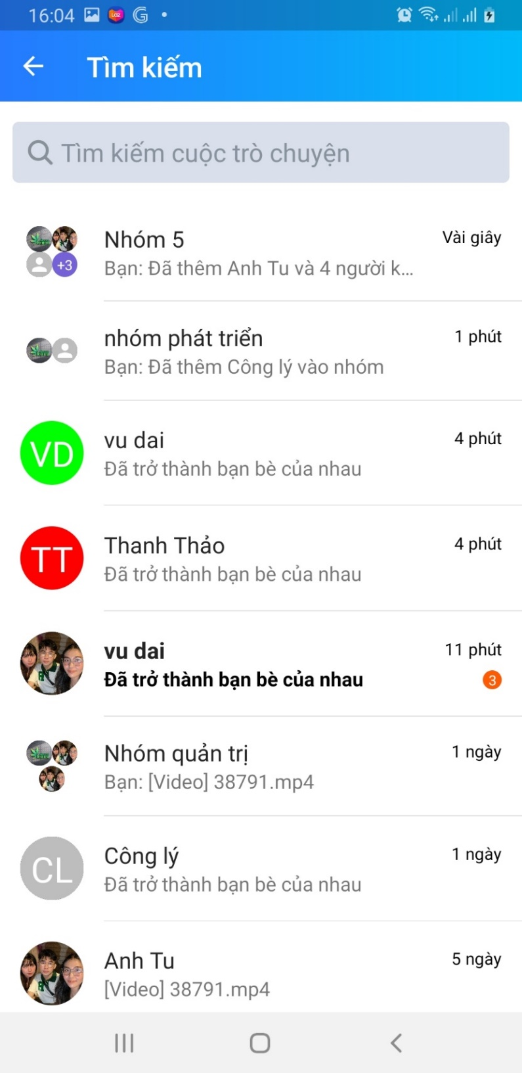

Nhân viên nhập vào thanh tìm kiếm. NHập tên nhóm chat hoặc tên đồng nghiệp để tìm kiếm cuộc trò chuyện với đối tượng đó.

### 4.2.6 Giao diện tạo nhóm chat

Nhân viên chọn vào biểu tưởng tạo nhóm

Hệ thống hiển thị form tạo nhóm gồm đặt tên nhóm và them thành viên vào nhóm.

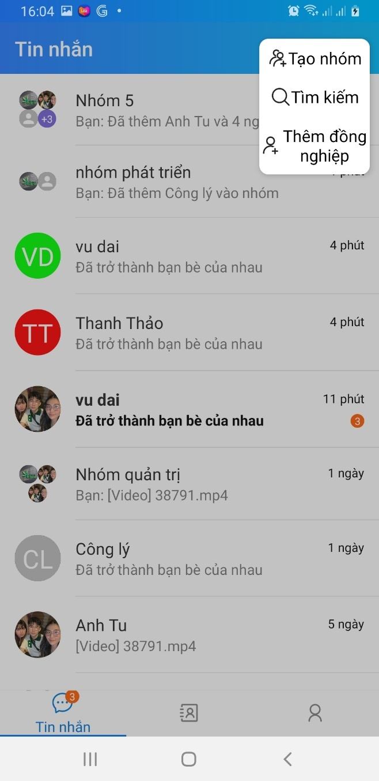 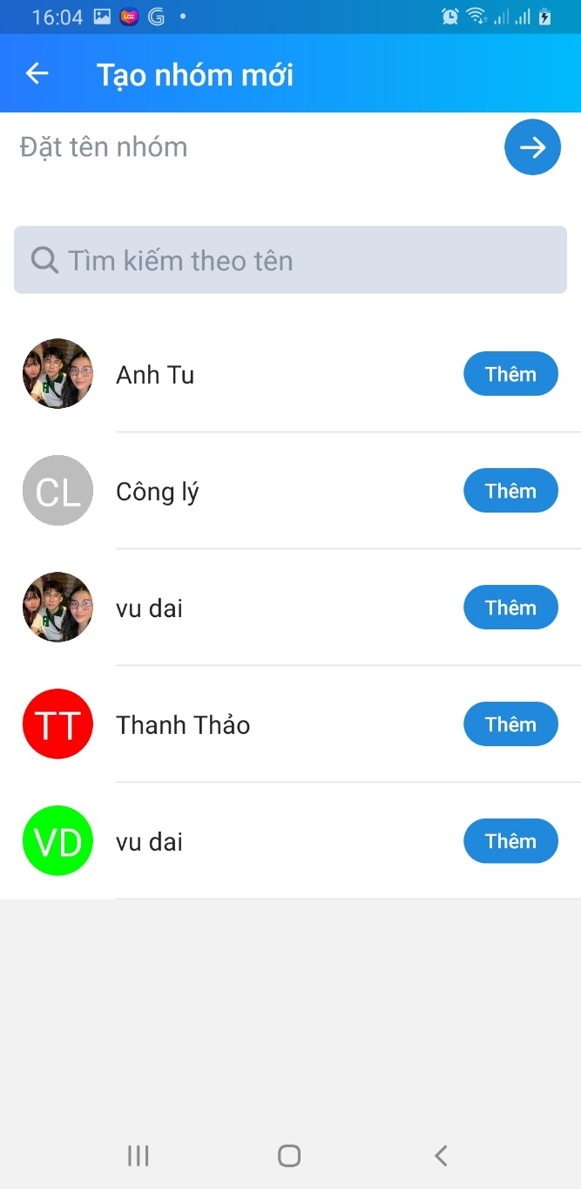

### 4.2.7 Giao diện các cuộc hội thoại

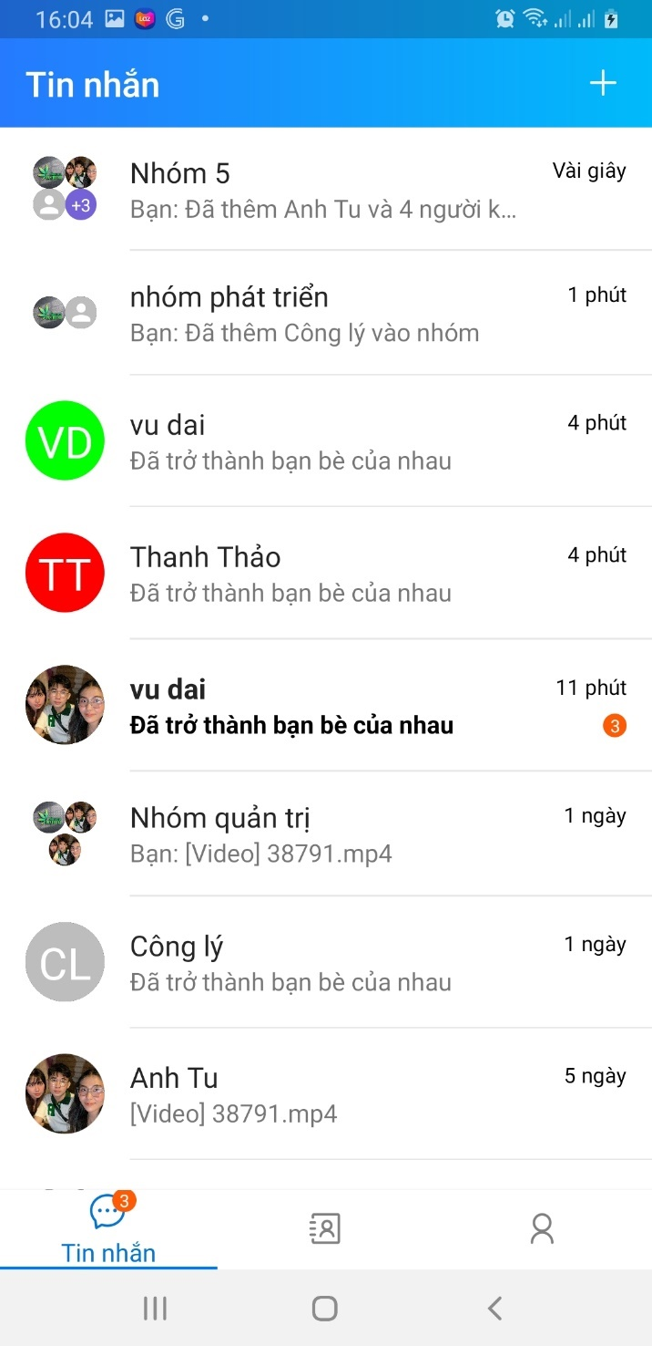

Nhấn vào biểu tượng tin nhắn sẽ hiển thị ra danh sách các cuộc trò chuyện đã từng nhắn tin. Nhấn vào cuộc trò chuyện nào thì sẽ đi đến cuộc trò chuyện đó.

### 4.2.8 Giao diện danh sách đồng nghiệp

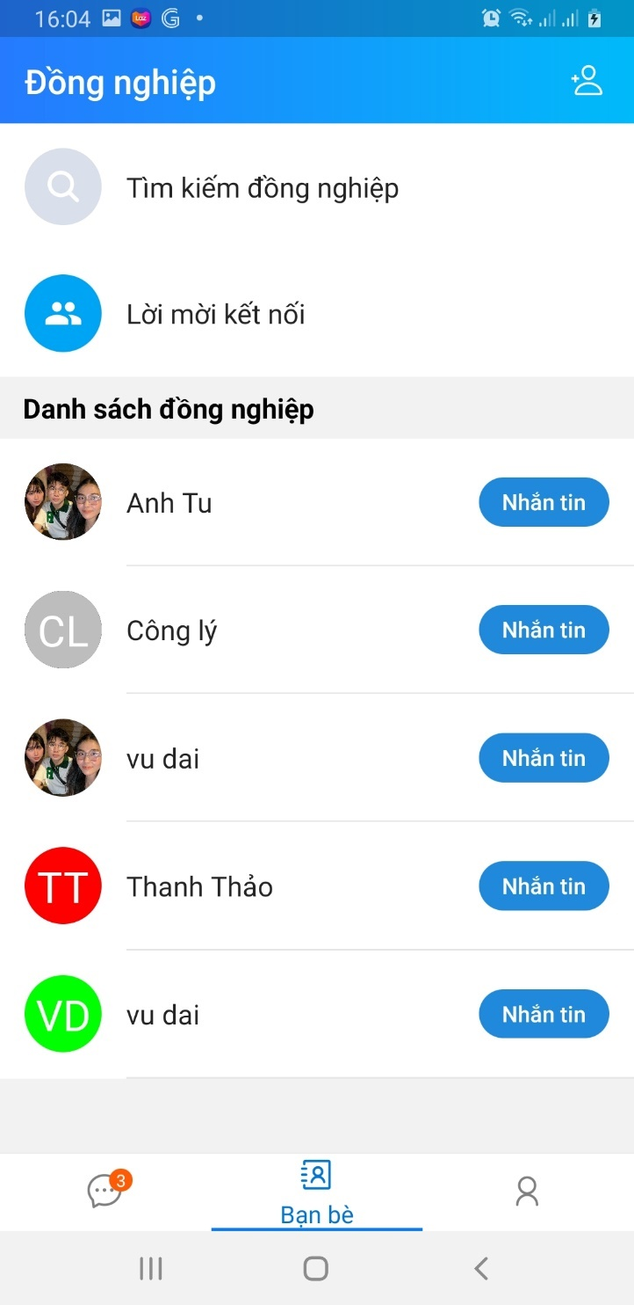

Nhân viên nhấn vào biểu tượng bạn bè. Hệ thống sẽ hiển thị danh sách bạn bè đồng nghiệp đã kết bạn

### 4.2.9 Giao diện cập nhật thông tin cá nhân

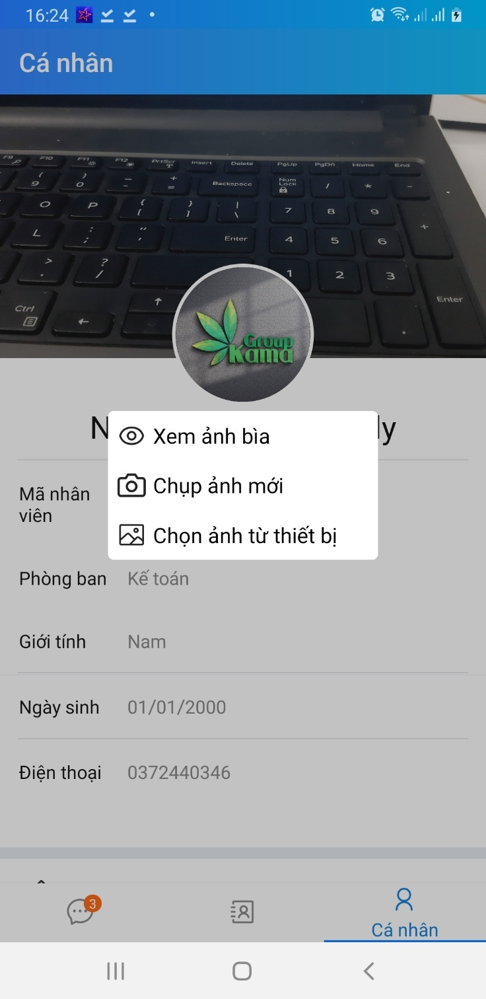

Nhân viên nhấp vào logo hình đại diện hệ thống sẽ hiển thị mục thay đổi hình đại diện, thay đổi ảnh bìa.

### 4.2.10 Giao diện đoạn tin nhắn và gửi biểu cảm

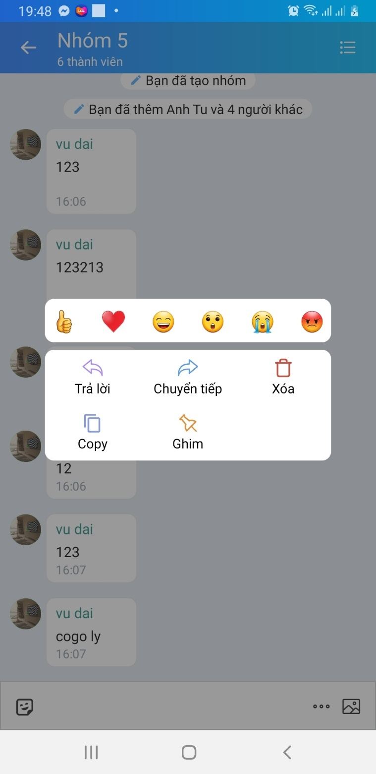

Nhân viên nhấn giữ vào đoạn tin nhắn sẽ hiện ra giao diện bày tỏ cảm xúc, trả lời, chuyển tiếp, xóa, coppy, hoặc ghim tin nhắn.

### 4.2.11 Giao diện xem thành viên nhóm và bổ nhiệm phó nhóm

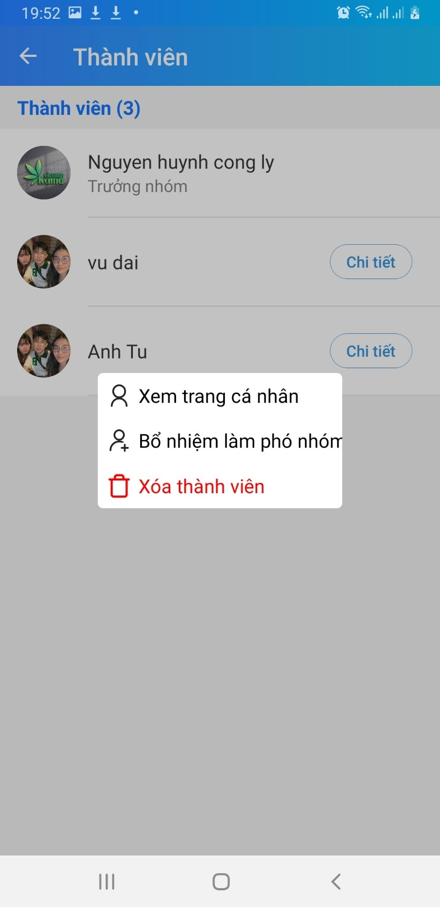

Trong mục xem thành viên trong nhóm chat, có thể xem chi tiết trang cá nhân hay xóa thành viên đó.

### 4.2.12 Giao diện tạo bình chọn

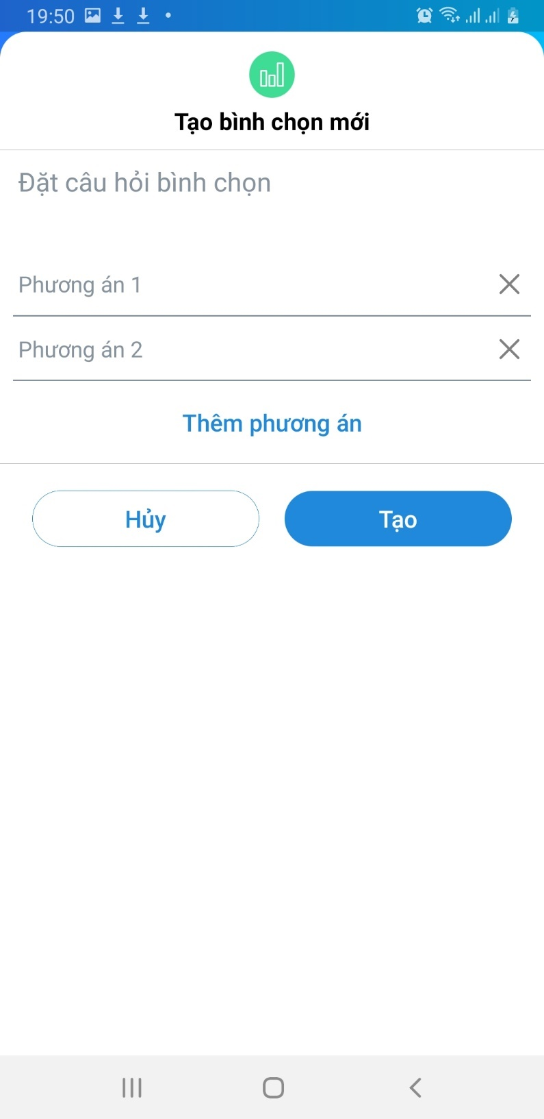

Trong mục công cụ có thể chọn chức tạo bình chọn. Nhập tên và các phương án bình chọn hoặc nhân viên cũng có thể them phương án bình chọn.

### 4.2.13 Giao diện tạo kênh mới

Trong mục tùy chọn có thể chọn chức năng tạo kênh. Đểvtạo nhiều kênh làm viên cho nhân viên trong chính nhóm chat đó để thuận tiện hơn việc quản lý nhiều task

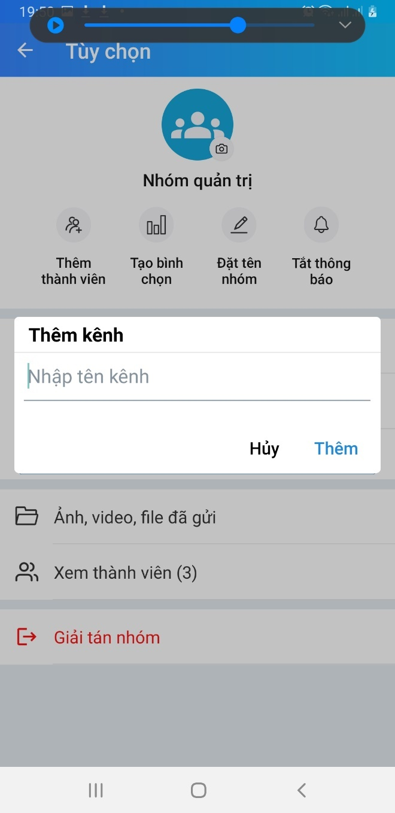 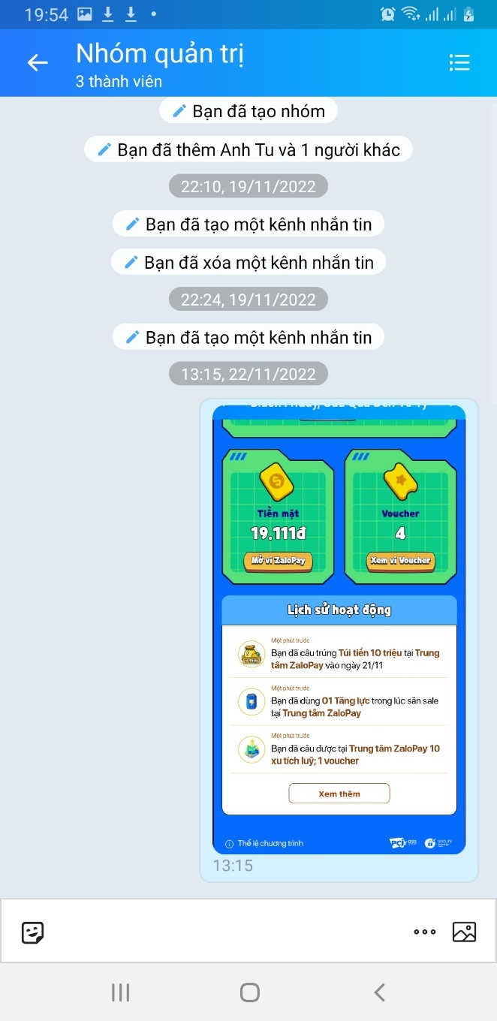

### 4.2.14 Giao diện đổi mật khẩu

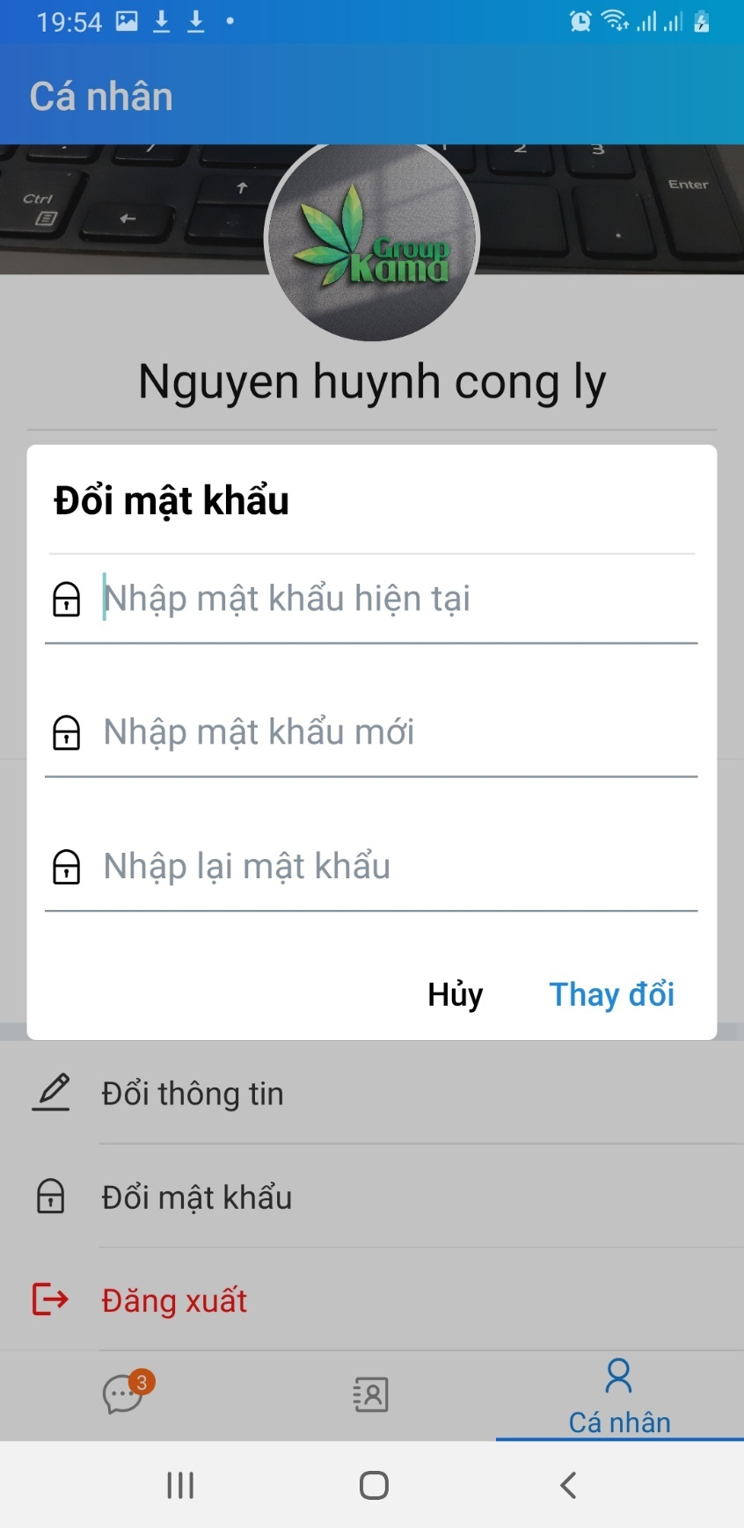

Trong trang cá nhân của mình, nhân viên có thể chọn đổi mật khẩu, và nhập mật khẩu cũ, nhập mật khẩu mới để thay đổi mật khẩu.

### 4.2.15 Giao diện lời mời kết nối

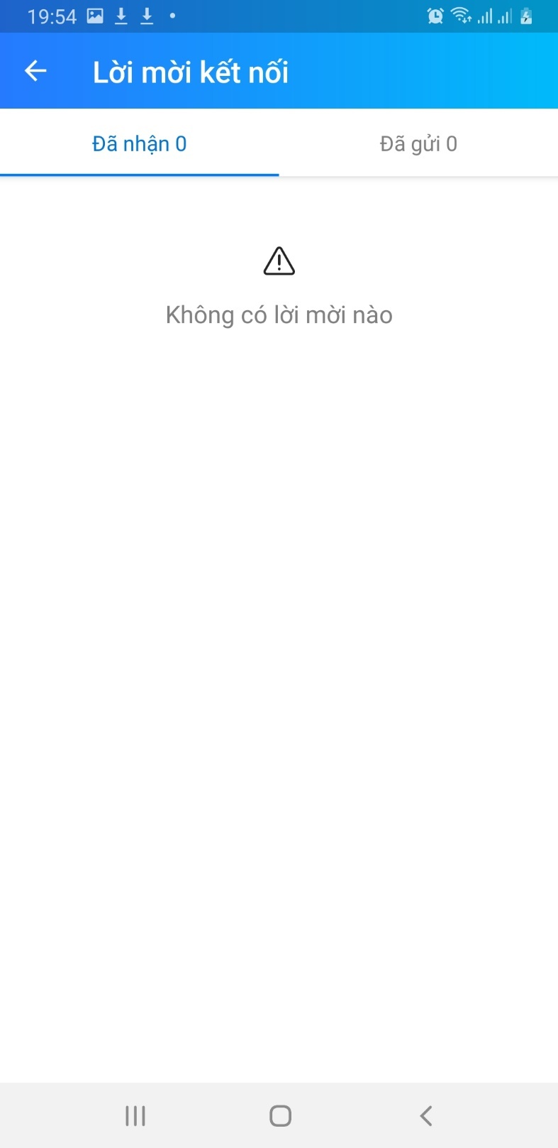

Trong biểu tượng bạn bè, khi nhấp vào sẽ hiện thị lời mời kết bạn, khi có đồng nghiệp gưi yêu cầu kết nối hoặc hiển thị danh sách đồng nghiệp mà mình đã gửi yêu cầu,

## 4.3 Kế hoạch và hiện thực kiểm thử hệ thống

### 4.3.1 Kế hoạch kiểm thử

* Các chức năng cần kiểm thử
* Đăng nhập
* Chat
* Tạo nhóm
* Tạo kênh
* Danh sách các tình huống để kiểm thử ứng dụng:

|  |  |  |  |  |  |
| --- | --- | --- | --- | --- | --- |
| **TestID** | **Chức năng** | **Mô tả** | **Tiền điều kiện** | **Dữ liệu test** | **Kết quả mong muốn** |
| T01 | Đăng Nhập | Vào trang đăng nhập. Nhập tài khoản & mật khẩu để tiến hành đăng nhập | Chưa đăng nhập.  Đã ở trang đăng nhập | - Mã nhân viên  - Mật khẩu | Tiến hành quá trình đăng nhập |
| T02 | Chat | Vào cuộc trò chuyện.  Nhập tin nhắn, file, hình ảnh hay video muốn gửi. | Đã đăng nhập thành công.  Đã kết nối ít nhất một đồng nghiệp | * Text * File * Hình ảnh * Video | Đồng nghiệp nhận và gửi được tin nhắn cho đối phương |
| T03 | Tạo nhóm | Có các chức năng chat như chat 1-1  Bổ sung các chức năng chat đặc trưng dành cho nhóm | Tạo thành nhóm chat từ 3 thành viên trong danh sách đồng nghiệp | * Tên nhóm * Số lượng | Tạo thành công một nhóm chat |
| T04 | Tạo kênh | Tạo một hoặc nhiều kênh chat trong chính nhóm chat | Tạo nhóm chat thành công |  | Tạo nhiều kênh nhỏ để nhân viên có thể tham gia vào |

### Kiểm thử hệ thống

#### **4.3.2.1 Đăng nhập**

|  |  |  |  |  |
| --- | --- | --- | --- | --- |
| **Condition** | **Valid Partition** | **Invalid partition** | **Valid boundary** | **Invalid Boundary** |
| Mã nhân viên | = 8 chữ số | rỗng |  |  |
| <8 chữ số | 8 | 7 |
| >8 chữ số | 8 | 9 |
| Mật khẩu | >=8 ký tự | < 8 ký tự | 8 | 7 |
| rỗng |  |  |

***Bảng 4.3.2.1.1 Bảng phân tích testcase Đăng nhập***

|  |  |  |  |  |  |  |  |
| --- | --- | --- | --- | --- | --- | --- | --- |
| **N** | **Testcase type** | **Input** | | **Expected result** | **Actual result** |  | **Status** |
|  |  | Mã nhân viên | Mật khẩu |  |  |  |  |
| 1 | valid partition | 22000111 | 12345678 | có thể đăng nhập | có thể đăng nhập |  | Pass |
| 2 | invalid partition |  | 12345678 | không thể đăng nhập | không thể đăng nhập |  | Pass |
| 3 | invalid partition | 22000111 |  | không thể đăng nhập | không thể đăng nhập |  | Pass |
| 4 | invalid boundary | 2200011 | 12345678 | không thể đăng nhập | không thể đăng nhập |  | Pass |
| 5 | invalid boundary | 220001111 | 12345678 | không thể đăng nhập | không thể đăng nhập |  | Pass |
| 6 | invalid boundary | 22000111 | 1234567 | không thể đăng nhập | không thể đăng nhập |  | Pass |
| 7 | valid boundary | 22000111 | 12345678 | có thể đăng nhập | có thể đăng nhập |  | Pass |
| 8 | invalid boundary | 2200011 | 1234567 | không thể đăng nhập | không thể đăng nhập |  | Pass |
| 9 | invalid boundary | 220001111 | 1234567 | không thể đăng nhập | không thể đăng nhập |  | Pass |

***Bảng 4.3.2.1.2 testcase Đăng nhập***

#### **Chat**

|  |  |  |  |  |
| --- | --- | --- | --- | --- |
| **Condition** | **Valid Partition** | **Invalid partition** | **Valid boundary** | **Invalid Boundary** |
| File, hình ảnh, video | <=20MB | >20MB | 20MB |  |
|  | .png, .jpg, .jpeg, .gif, .mp3, .mp4, .ppt, .pptx, .rar , .zip | Các file khác |  |  |

|  |  |  |  |  |  |
| --- | --- | --- | --- | --- | --- |
| **N** | **Testcase type** | **Input** | **Expected result** | **Actual result** | **Status** |
|  |  | File, hình ảnh, video |  |  |  |
| 1 | valid partition | File.doc < 20mb | Gửi thành công | Gửi thành công | Pass |
| 2 | invalid partition | File.doc >20mb | Gửi không thành công | Gửi không thành công | Pass |
| 3 | invalid partition | File.php <20mp | Gửi không thành công | Gửi không thành công | Pass |
| 4 | invalid boundary | File.php =20mp | Gửi không thành công | Gửi không thành công | Pass |
| 5 | invalid boundary | File.doc =20mp | Gửi thành công | Gửi thành công | Pass |

#### **4.3.2.3 Tạo nhóm**

|  |  |  |  |  |
| --- | --- | --- | --- | --- |
| **Condition** | **Valid Partition** | **Invalid partition** | **Valid boundary** | **Invalid Boundary** |
| Tên nhóm | > 0 ký tự | rỗng |  |  |
| Số lượng thành viên | >=1 thành viên | 0 |  |  |

|  |  |  |  |  |  |  |
| --- | --- | --- | --- | --- | --- | --- |
| **N** | **Testcase type** | **Input** | | **Expected result** | **Actual result** | **Status** |
|  |  | Tên nhóm | Số lượng |  |  |  |
| 1 | valid partition | Nhóm chat 1 | 2 nhân viên | Tạo thành công | Tạo thành công | Pass |
| 2 | invalid partition | Nhóm chat 1 | 0 nhân viên | Phải có thành viên trong nhóm | Phải có thành viên trong nhóm | Pass |
| 3 | invalid partition |  | 2 nhân viên | Tên nhóm không hợp lệ | không thể đăng nhập | Pass |
| 4 | invalid partition |  | 0 nhân viên | Tên nhóm không hợp lệ | Tên nhóm không hợp lệ | Pass |

***Bảng 4.3.2.1.2 testcase Tạo nhóm chat***

#### **4.3.2.4 Tạo kênh**

|  |  |  |  |  |
| --- | --- | --- | --- | --- |
| **Condition** | **Valid Partition** | **Invalid partition** | **Valid boundary** | **Invalid Boundary** |
| Tên kênh | > 0 ký tự | rỗng | 1 |  |

***Bảng 4.3.2.2.1 Bảng phân tích testcase tạo kênh chat***

|  |  |  |  |  |  |  |
| --- | --- | --- | --- | --- | --- | --- |
| **N** | **Testcase type** | **Input** | | **Expected result** | **Actual result** | **Status** |
|  |  | Tên kênh | |  |  |  |
| 1 | valid partition | Kênh chat 1 | | Tạo thành công | Tạo thành công | Pass |
| 2 | invalid partition |  | | Phải có thành viên trong nhóm | Phải có thành viên trong nhóm | Pass |
| 3 | valid boundary | 1 | | Tạo thành công | Tạo thành công | Pass |
| 4 | invalid partition |  | 0 nhân viên | Tên nhóm không hợp lệ | Tên nhóm không hợp lệ | Pass |

# CHƯƠNG 5: KẾT LUẬN

## 5.1 Kết quả đạt được

* Khóa luận đã đạt được các kết quả mong đợi như sau:
* Đối với nhân viên:
* Có thể thực hiện đăng nhập tài khoản bằng mã nhân viên mà công ty cung cấp, sửa đổi thông tin cá nhân, ảnh đại diện và ảnh bìa
* Thực hiện chat đơn, chat theo nhóm, có thể gửi kèm file, hình ảnh, video … xoá, thu hồi và ghim các tin nhắn quan trọng (tối đa là 3).
* Có thể kết nối, tạo và tham gia các group chat
* Tạo kênh
* Đối với quản lý:
* Có thể quản lý trạng thái hoạt động của người dùng.

## 5.2 Hạn chế của đồ án

Đồ án chưa thể hoàn thành 1 số mục tiêu đã đề ra, một số chứ năng còn thiếu như:

- Chưa làm được vấn đề call video, voice chat

Chưa cập nhật được các sticker, một số lỗi đồng bộ khi thả reaction (có thể nhận request chậm hơn so với thời gian thực)

## Hướng phát triển

Tiếp tục hoàn thành project, fix các lỗi và thêm vào 1 số chức năng như call video, đăng bài viết như 1 mạng xã hội thực sự.

# TÀI LIỆU THAM KHẢO

Các tài liệu Tiếng Anh

1. Kevin Faaborg & Sandro Pasquali - Mastering Node.js Second Edition – December 2017
2. David Herron, Diogo Resende & Valentin Bojinov - Node.js Complete Reference Guide – December 2018

Các tài liệu từ Internet

1. <https://nodejs.org/en/docs/>
2. <https://expressjs.com/en/guide/routing.html>
3. <https://reactjs.org/docs/getting-started.html>
4. <https://reactnative.dev/docs/getting-started>

# PHỤ LỤC

## Kế hoạch thực hiện

|  |  |
| --- | --- |
| Thời gian | Công việc |
| Tuần 01 | * Nhận đề tài từ GVHD * Tìm hiểu đề tài * Lập kế hoạch, phân công việc cho thành viên trong nhóm |
| Tuần 02 | * Phân tích và lên ý tưởng cho các nghiệp vụ của đề tài * Tìm hiểu công nghệ cho đề tài * Thiết kế các chức năng của đề tài |
| Tuần 03 | * Thiết kế cơ sở dữ liệu * Vẽ usecase, luồng màn hình |
| Tuần 04 | * Đặc tả usecase * Vẽ sơ đồ activity, sequence * Thiết kế CSDL và mô hình lớp |
| Tuần 05 | * Trao đổi thắc mắc với GVHD * Sửa đổi, hoàn thiện theo chỉ dẫn của GVHD |
| Tuần 06 | * Xây dựng các API như đăng nhập, đăng ký, quản lý chat * Thiết kế giao diện chính |
| Tuần 07 | * Thiết kế màn hình tìm kiếm bạn bè, màn hình chat và nhóm * Xây dựng api tìm kiếm luật dựa theo từ khóa. |
| Tuần 08 | * Tích hợp OTP, hoàn thiện logic chức năng đổi mật khẩu; hoàn thiện logic chức năng đăng nhập |
| Tuần 09 | * Tích hợp tìm kiếm giọng nói, hoàn thành logic chức năng tìm kiếm trên user |
| Tuần 10 | * Xây dựng các API cho admin, phân quyền user và admin * Xây dựng các chức năng quản lý nhân viên trên admin |
| Tuần 11 | * Hoàn thành logic các chức năng trên admin |
| Tuần 12 | * Thiết kế màn hình thống kê và hoàn thành logic cho chức năng |
| Tuần 13 | * Cập nhật tài liệu báo cáo |
| Tuần 14 | * Kiểm thử các chức năng trên android |
| Tuần 15 | * Kiểm tra lại các chức năng trong ứng dụng android * Kiểm tra tài liệu và hoàn chỉnh |

## Phân chia công việc

|  |  |
| --- | --- |
| Thành viên | Công việc thực hiện |
| Nguyễn Huỳnh Công Lý - 18077551 |  |
| Phan Thị Tứ Thi - 18086141 |  |

## Nhật ký công việc

|  |  |  |
| --- | --- | --- |
| Thời gian | Công việc | Thành viên |
| Tuần 01  [5/8/2022 - 21/8/2022] |  |  |
| Tuần 02  [22/8/2022 - 28/8/2022] |  |  |
| Tuần 03  [29/8/2022 - 04/09/2022] |  |  |
| Tuần 04  [05/09/2022 - 11/9/2022] |  |  |
| Tuần 05  [12/9/2022 - 18/9/2022] |  |  |
| Tuần 06  [19/9/2022 - 25/9/2022] |  |  |
| Tuần 07  [26/9/2022 - 2/10/2022] |  |  |
| Tuần 08  [3/10/2022 - 9/10/2022] |  |  |
| Tuần 09  [10/10/2022 - 16/10/2022] |  |  |
| Tuần 10  [17/10/2022 - 23/10/2022] |  |  |
| Tuần 11  [24/10/2022 - 30/10/2022] |  |  |
| Tuần 12  [31/10/2022 - 6/11/2022] |  |  |
| Tuần 13  [7/11/2022 - 13/11/2022] |  |  |
| Tuần 14  [14/11/2022 - 20/11/2022] |  |  |
| Tuần 15  [21/11/2022 - 27/11/2022] |  |  |